

MORE SAFETY,MORE POWER

Посібник користувача
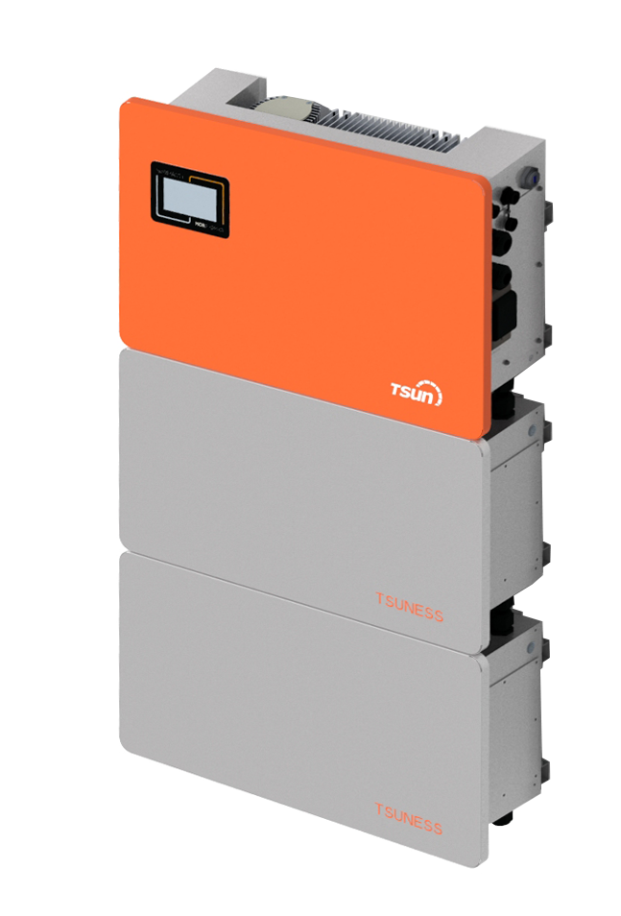

Блок з підключенням змінного струму
Гібридне сховище
Акумуляторна батарея

TSUNESS Co., Ltd

Зміст
1 Примітки до цього посібника 3
1.1 Сфера застосування 3
1.2 Цільова група 3
1.3 Використані символи 3
2 Безпека 4
2.1 Важливі вказівки з техніки безпеки 4
2.2 Пояснення символів 5
2.3 Надзвичайна ситуація 6
3 Вступ 8
3.1 Сфера застосування 8
3.2 Опис моделі продукту 9
3.3 Технічний паспорт 10
4 Інструкція з монтажу 15
4.1 Поради з безпеки 15
4.2 Пакувальний лист 15
4.3 Визначте спосіб та місце встановлення 17
4.4 Етапи встановлення накопичувача 20
5 Електричні з'єднання 23
5.1 Опис електричного інтерфейсу 23
5.2 Схема підключення системи 24
5.3 Обтискання фотоелектричного входу (тільки гібридний) 25
5.4 Підключення виходу змінного струму 26
5.5 Підключення акумулятора 27
5.6 Опис порту DRM 31
5.7 Встановлення ГТ 32
5.8 Зовнішній автоматичний вимикач змінного струму та пристрій захисного відключення 33
6 Локальна конфігурація 34
6.1 Вступ до локального інтерфейсу 34
6.2 Головна сторінка 34
6.3 Сторінка детальної інформації 35
6.3.1 Сторінка з інформацією про фотоелектричні модулі (тільки гібридні) 35
6.3.2 Сторінка інформації про мережу 35
6.3.3 Завантажити інформаційну сторінку 35
6.3.4 Сторінка з інформацією про акумулятор 36
6.3.5 Сторінка інформації про інвертор 36
6.4 Сторінка несправностей 37
6.5 Сторінка статистики 37
6.6 Сторінка налаштувань 38
6.6.1 Сторінка налаштування яскравості 38
6.6.2 Сторінка налаштування інвертора 38
6.6.3 Сторінка версії 44
6.6.4 Очистити сторінку 45
6.7 Запуск системи 46
6.8 Вимкнення системи 46
7 Конфігурація моніторингу 47
7.1 Відвідайте платформу та завантажте додаток 47
7.2 Отримати обліковий запис 47
7.2.1 Рахунок дистриб'ютора 47
7.2.2 Обліковий запис інсталятора 49
7.2.3 Обліковий запис кінцевого користувача 49
7.3 Налаштування Wi-Fi 50
7.4 Створення сонячної електростанції (APP) 51
7.5 Додавання колектора (APP) 52
7.6 Видалення колектора (APP) 53
7.7 Створення сонячної електростанції (WEB) 54
7.8 Додавання колектора (WEB) 55
7.9 Видалення колектора (WEB) 56
8 Коди несправностей та загальні способи усунення несправностей 57
9 Обслуговування акумулятора 59
9.1 Транспортування 59
9.2 Зберігання 59
9.3 Чистота 59

1 Примітки до цього посібника

1.1 Сфера застосування
Цей посібник є невід'ємною частиною TSUN Storage Unit.

Блок з підключення змінного струму
TSOL-ACU3.0K | TSOL-ACU3.6K | TSOL-ACU4.0K
TSOL-ACU4.6K | TSOL-ACU5.0K | TSOL-ACU6.0K
Гібридне сховище
TSOL-HSU3.0K | TSOL-HSU3.6K | TSOL-HSU4.0K
TSOL-HSU4.6K | TSOL-HSU5.0K | TSOL-HSU6.0K
Акумуляторна батарея
TSOL-B100E-S

У цьому посібнику описано збірку, встановлення, введення в експлуатацію, технічне обслуговування та усунення несправностей виробу. Будь ласка, уважно прочитайте його перед початком роботи.

1.2 Цільова група
Цей посібник призначений для кваліфікованих електриків. Завдання, описані в цьому посібнику, можуть виконуватися тільки кваліфікованим персоналом.

1.3 Використані символи
У цьому документі зустрічаються такі типи інструкцій з техніки безпеки та загальної інформації, як описано нижче:
 | Небезпека!  "Небезпека" вказує на небезпечну ситуацію, яка, якщо її не уникнути, призведе до смерті або серйозної травми.
Увага!
"Попередження" вказує на небезпечну ситуацію, яка, якщо її не уникнути, може призвести до смерті або серйозних травм.
Обережно!
"Обережно" вказує на небезпечну ситуацію, яка, якщо її не уникнути, може призвести до травм легкого або середнього ступеня тяжкості.
 | Зауважте!  "Примітка" містить поради, які є цінними для оптимальної роботи нашого продукту.

2 Безпека

2.1 Важливі вказівки з техніки безпеки
Небезпека!
- Ураження електричним струмом та висока напруга.
- Не піддавайте пристрій для зберігання температурі понад 45°C.
- Не піддавайте пристрій для зберігання великих навантажень.
- Не торкайтеся неізольованих закінчень кабелю.
- Не занурюйте накопичувач у воду та не піддавайте його впливу вологи.
- Не торкайтеся корпусу накопичувача, якщо він вологий, щоб уникнути ураження електричним струмом.
- Не кидайте батарейки у вогонь. Батарейки можуть вибухнути!
- Не розміщуйте накопичувач поблизу джерел тепла, таких як прямі сонячні промені, камін.
- Тримайте легкозаймисті та вибухонебезпечні предмети або полум'я подалі від пристрою для зберігання.
- Не заряджайте та не розряджайте пошкоджений акумулятор.
- Перед виконанням будь-яких робіт на накопичувачі, будь ласка, відключіть накопичувач від усіх джерел напруги, як описано в цьому документі.
Обережно!
- Монтаж, ремонт, переробка та утилізація сховища повинні виконуватися кваліфікованим персоналом відповідно до національних і місцевих стандартів і правил.
- Ризики хімічного опіку електролітом або токсичними газами.
- Не ставте важкі предмети на верхню частину системи.
- Не підключайте до накопичувача TSUN неспеціалізовані акумуляторні батареї.
- Якщо волога проникає всередину системи (наприклад, через пошкодження корпусу), не встановлюйте та не використовуйте систему.
- Не торкайтеся системи мокрими руками.
- Будь-які дії, спрямовані на зміну функціональності виробу без дозволу, можуть призвести до смертельних травм оператора, третіх осіб та обладнання. TSUNESS не несе відповідальності за ці збитки та гарантійні претензії.
- Для забезпечення майнової та особистої безпеки батареї та інвертор повинні бути надійно заземлені.
Обережно!
- Не модифікуйте і не втручайтеся в роботу накопичувача та інших компонентів системи.
- Небезпека травмування підйомною або падаючою системою
- Інвертори та акумуляторні батареї мають велику вагу, і неправильне підняття або падіння під час транспортування, а також неправильна експлуатація під час кріплення або зняття зі стіни можуть призвести до травмування. Підйом і переміщення виробів повинні здійснюватися більш ніж однією особою.
Зауважте!
- Не вставляйте акумулятори інших марок в отвір для акумулятора.
- Накопичувач виводить змінний струм безпосередньо до електромережі та резервних навантажень. Не перемикайте вихід цих двох клем змінного струму інвертора на протилежні.

2.2 Пояснення символів
У цьому розділі пояснюються всі символи, зображені на інверторі та на заводській табличці.

 | Знак СЕ.  Інвертор відповідає вимогам відповідних ліній гільдії CE.
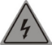 | Небезпечна електрична напруга  Пристрій безпосередньо підключений до електромережі, тому всі роботи з акумулятором повинні виконуватися тільки кваліфікованим персоналом.
 | Ніякого відкритого вогню  Не розміщуйте та не встановлюйте поблизу легкозаймистих або вибухонебезпечних матеріалів.
 | Корозійна речовина  Тримайте інвертор подалі від корозійних речовин.
 | Увага!  Встановлюйте виріб у недоступному для дітей місці
 | Небезпека гарячої поверхні  Компоненти всередині пристрою виділяють багато тепла під час роботи. Не торкайтеся металевої пластини корпусу інвертора під час роботи.
 | Небезпека.  Небезпека ураження електричним струмом!
 | Виникла помилка  Прочитайте інструкцію з використання, щоб усунути несправності
 | Цей пристрій НЕ МОЖНА викидати разом із побутовими відходами  Будь ласка, зверніться до Розділу Сьомого "Обслуговування акумулятора" для отримання інформації про правильне поводження з ним.
 | Придатний для вторинної переробки

2.3 Надзвичайна ситуація
Незважаючи на ретельну та професійну розробку захисту від будь-яких небезпечних наслідків, пошкодження акумулятора все ж може статися. Якщо внаслідок серйозного пошкодження зовнішнього корпусу батареї витекла невелика кількість електроліту, або якщо батарея вибухнула через несвоєчасне поводження з нею після пожежі, що виникла поблизу, з витоком отруйних газів, таких як чадний газ, вуглекислий газ тощо, рекомендується вжити наступних заходів:
- Потрапляння в очі: Промити очі великою кількістю проточної води та звернутися до лікаря
- Контакт зі шкірою: Ретельно промити уражену ділянку шкіри з милом і звернутися до лікаря.
- Вдихання: Якщо ви відчуваєте дискомфорт, запаморочення або блювоту, негайно зверніться до лікаря.
- Використовуйте вогнегасники FM-200 або вуглекислотні (CO₂ ) для гасіння пожежі, якщо в зоні встановлення акумуляторної батареї виникла пожежа. Одягайте протигаз і уникайте вдихання токсичних газів і шкідливих речовин, що утворюються під час пожежі.
- Використовуйте вогнегасник АВС, якщо вогонь не спричинений батареєю і ще не поширився на неї.

Обережно!
- Якщо пожежа щойно виникла, спробуйте спочатку від'єднати автоматичний вимикач акумулятора і відключити електроживлення, але тільки якщо ви можете зробити це, не наражаючи себе на небезпеку.
- Якщо батарея загорілася, не намагайтеся загасити вогонь і негайно евакуюйте натовп.

Потенційна небезпека пошкодження акумулятора:
Хімічна небезпека: Незважаючи на ретельну та професійну розробку захисту від будь-яких небезпек, розрив акумулятора все одно може статися через механічні пошкодження, внутрішній тиск тощо, що може призвести до витоку електроліту з акумулятора. Електроліт є корозійним і легкозаймистим. Під час пожежі токсичні гази, що утворюються, викликають подразнення шкіри та очей, а також дискомфорт після вдихання. Тому
- Не відкривайте пошкоджені батареї.
- Не пошкоджуйте акумулятор повторно (удари, падіння, топтання тощо).
- Тримайте пошкоджені батареї подалі від води (за винятком випадків, коли це може призвести до загоряння системи зберігання енергії).
- Не виставляйте пошкоджену батарею на сонце, щоб запобігти внутрішньому нагріванню батареї.

Небезпека ураження електричним струмом: Причиною пожеж і вибухів у літієвих батареях є вибух батареї. Ось основні фактори вибуху акумулятора:
- Коротке замикання батареї. Коротке замикання призведе до сильного нагрівання всередині акумулятора, що спричинить часткову газифікацію електроліту, яка розтягне оболонку акумулятора. Температура, що досягне точки займання внутрішнього матеріалу, призведе до вибухонебезпечного горіння.
- Перезаряд акумулятора. Перезарядка акумулятора може призвести до випадання в осад металевого літію. Якщо оболонка розірветься, він вступить у прямий контакт з повітрям, що призведе до горіння. Одночасно загориться електроліт, що призведе до сильного полум'я, швидкого розширення газу та вибуху.

3 Вступ

3.1 Сфера застосування
TSUN пропонує два види накопичувачів: накопичувачі змінного струму та гібридні накопичувачі. AC Coupled Unit не має фотоелектричних входів і використовується для модернізації систем зберігання енергії.
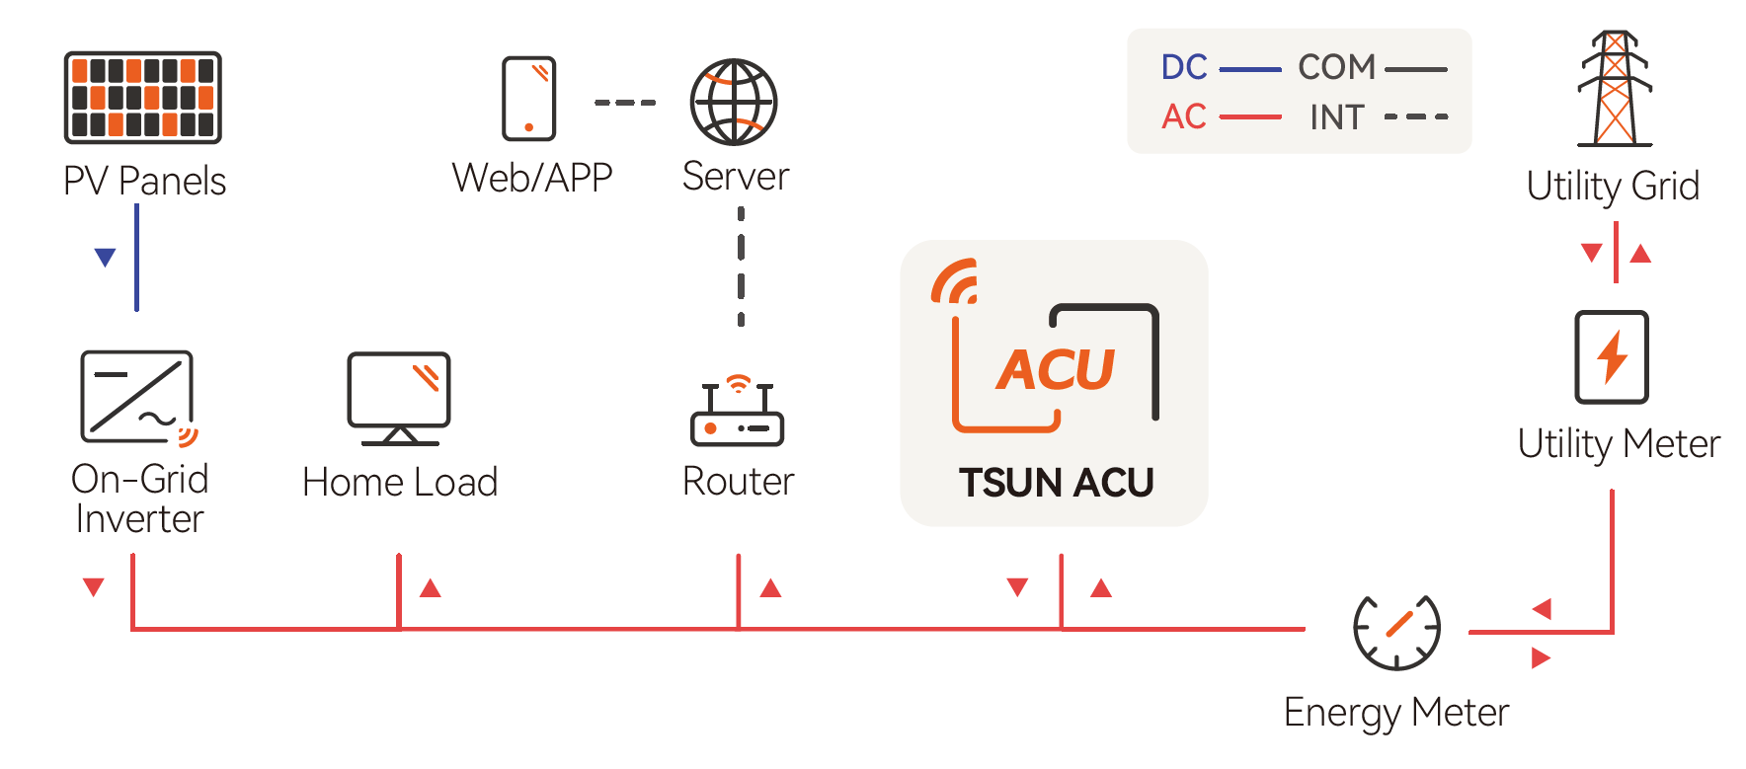
Гібридний накопичувач має два фотоелектричних входи і використовується в нових інсталяційних системах.
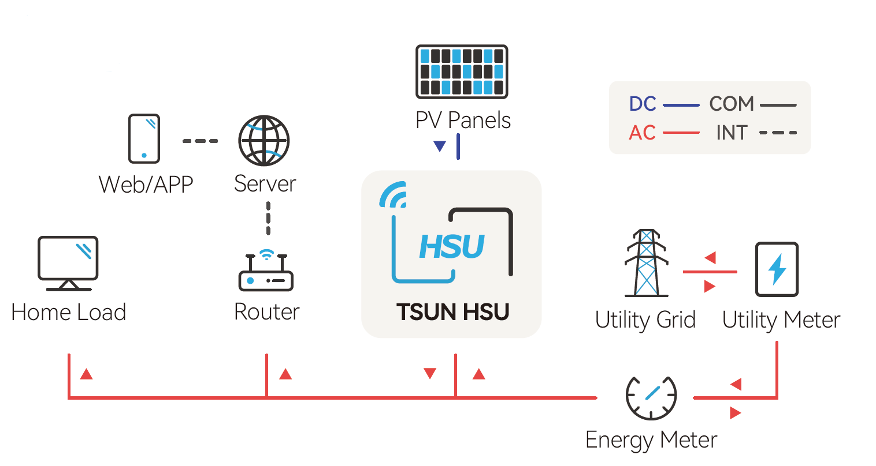
У денний час сонячна енергія спочатку підтримує навантаження, а надлишкова енергія буде зберігатися в накопичувачі, щоб підвищити коефіцієнт власного споживання.
У години пікових цін на електроенергію енергія зі сховища підтримує навантаження, тоді як у години низьких цін на електроенергію сховище заряджається від мережі. Врешті-решт, може бути досягнутий баланс.
У разі збою в електромережі накопичувач не допустить відключення навантаження, виконуючи функцію ДБЖ.
Накопичувач складається з двох частин: інвертора та акумулятора. Накопичувач може розширювати ємність відповідно до вимог користувача, а модульна конструкція підлеглого пристрою дозволяє легко встановлювати електропроводку.
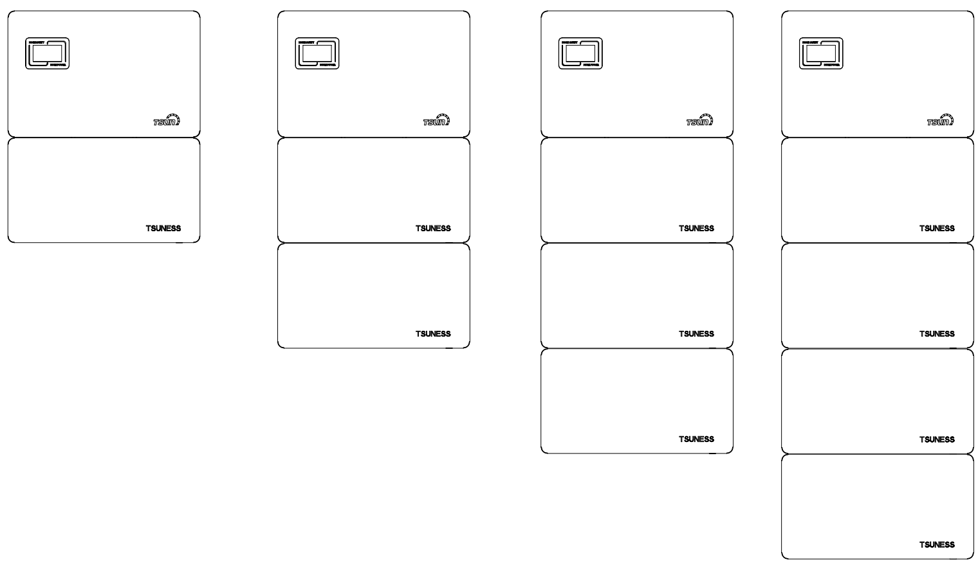
Кількість інверторів | Кількість батарейок | Потужність системи
1 | 1 | 5.1 кВт-год
1 | 2 | 10.2 кВт-год
1 | 3 | 15.3 кВт-год
1 | 4 | 20.4 кВт-год

3.2 Опис моделі продукту
TSOL - ACU 3.0K
- ② ③
- Продукт TSUN.
- ACU - це блок змінного струму.
HSU - це гібридне сховище.
- 3.0K вказує на номінальну потужність виробу, наприклад, 3.0K для 3 кВт.

TSOL - B 100 E - S
① ② ③ ④ ⑤
- Продукт TSUN.
- B - акумуляторна батарея.
- 100 вказує на ємність акумулятора, наприклад, 100 для 100Ah.
- E - розширювальний акумулятор.
- S - це напруга акумуляторної батареї.

3.3 Технічний паспорт
Тип | TSOL-ACU3.0K | TSOL-ACU3.6K | TSOL-ACU4.0K
Дані акумулятора
Тип батареї | LiFePO₄
Ємність акумулятора на комплект [Вт-год] | 5120
Номінальна напруга [В] | 51.2
Діапазон напруги [В] | 44.8-57.6
Глибина розряду [DOD] | ≤90%
Життя циклу | ≥6000
Максимально. Потужність зарядки [Вт] | 3000 | 3600 | 4000
Максимально. Зарядний струм [А] | 60 | 72 | 80
Максимальний. Розрядний струм [А] | 60 | 72 | 80
Масштабованість | Так (до 20,48 кВт-год)
Дані сітки
Номінальна вихідна потужність [Вт] | 3000 | 3600 | 4000
Максимально. Безперервна вихідна потужність [ВА] | 3300 | 3680 | 4400
Номінальний вихідний струм [А] | 13 | 16 | 17.4
Максимальний. Вихідний струм [А] | 15 | 16.7 | 20
Номінальна напруга мережі/діапазон [В]* * Номінальна напруга мережі | 220, 230, 240, L+N+PE /180-280
Номінальна частота/діапазон мережі [Гц]* * Номінальна частота мережі [Гц] * Номінальна частота мережі [Гц] | 50, 60/±5
Коефіцієнт потужності [cos φ] | 0,8 випередження ~ 0,8 відставання
THDi | ＜3%
Вихід змінного струму [Резервний режим]
Максимально. Безперервна вихідна потужність [ВА] | 3300 | 3680 | 4400
Вихідна напруга [В]* *Вихідна напруга [В] *Вихідна напруга [В] | 220/230/240
Максимальний. Вихідний струм [А] | 15 | 16.7 | 20
Вихідна частота [Гц]* * Вихідна частота [Гц]* * Вихідна частота [Гц] | 50/60
Максимально. Вихідна потужність [ВА] | 3600 ,60sec | 4200 ,60 сек | 4800 ,60sec
Загальні дані
Режим зв'язку | Wi-Fi/4G (опціонально)
Діапазон робочих температур | 0°C~50°C (>45℃ зниження)
Спосіб охолодження | Природна конвекція
Висота над рівнем моря | <2000m
Вологість навколишнього середовища | 0-100%
Шум [дБА] | <25
Захист від проникнення | IP65
Розміри [В*Ш*Г][мм] [мм]. | 428*650*207（Inverter）/355*650*207(Battery)
Вага [кг] | 26 (інвертор)/49 (акумулятор)
*Діапазон напруги та частоти змінного струму може відрізнятися залежно від конкретної країни.

Тип | TSOL-ACU4.6K | TSOL-ACU5.0K | TSOL-ACU6.0K
Дані акумулятора
Тип батареї | LiFePO₄
Ємність акумулятора на комплект [Вт-год] | 5120
Номінальна напруга [В] | 51.2
Діапазон напруги [В] | 44.8-57.6
Глибина розряду [DOD] | ≤90%
Життя циклу | ≥6000
Максимально. Потужність зарядки [Вт] | 4600 | 5000 | 6000**
Максимально. Зарядний струм [А] | 92 | 100 | 120**
Максимальний. Розрядний струм [А] | 92 | 100 | 120**
Масштабованість | Так (до 20,48 кВт-год)
Дані сітки
Номінальна вихідна потужність [Вт] | 4600 | 5000 | 6000
Максимально. Безперервна вихідна потужність [ВА] | 4600 | 5500 | 6000
Номінальний вихідний струм [А] | 20 | 21.7 | 26.1
Максимальний. Вихідний струм [А] | 23 | 25 | 27.3
Номінальна напруга мережі/діапазон [В]* * Номінальна напруга мережі | 220, 230, 240, L+N+PE /180-280
Номінальна частота/діапазон мережі [Гц]* * Номінальна частота мережі [Гц] * Номінальна частота мережі [Гц] | 50, 60/±5
Коефіцієнт потужності [cos φ] | 0.8 випередження ~ 0.8 відставання
THDi | ＜3%
Вихід змінного струму [Резервний режим]
Максимально. Безперервна вихідна потужність [ВА] | 4600 | 5500 | 6000**
Вихідна напруга [В]* *Вихідна напруга [В] *Вихідна напруга [В] | 220/230/240
Максимальний. Вихідний струм [А] | 23 | 25 | 27.3**
Вихідна частота [Гц]* * Вихідна частота [Гц]* * Вихідна частота [Гц] | 50/60
Максимально. Вихідна потужність [ВА] | 5500 ,60 сек | 6000, 60 секунд | 7200 ,60sec
Загальні дані
Режим зв'язку | Wi-Fi/4G (опціонально)
Діапазон робочих температур | 0°C~50°C (>45℃ зниження)
Спосіб охолодження | Природна конвекція
Висота над рівнем моря | <2000m
Вологість навколишнього середовища | 0-100% без конденсації
Шум [дБА] | <25
Захист від проникнення | IP65
Розміри [В*Ш*Г][мм] [мм]. | 428*650*207（Inverter）/355*650*207(Battery)
Вага [кг] | 26 (інвертор)/49 (акумулятор)
*Діапазон напруги та частоти змінного струму може відрізнятися залежно від конкретної країни.
**Для досягнення потужності 6000 Вт накопичувачу потрібно щонайменше дві батареї.

Тип | TSOL-HSU3.0K | TSOL-HSU3.6K | TSOL-HSU4.0K
Фотоелектричний вхід
Максимально. Потужність фотоелектричних модулів [Вт]@STC | 4500 | 5400 | 6000
Макс. Вхідна напруга постійного струму [В] | 550
Діапазон напруги MPPT [В] | 90~500
Номінальна напруга постійного струму [В] | 360
Стартова напруга [В] | 100
Максимальний. Вхідний струм постійного струму [А] | 14/14
Максимальний. Струм короткого замикання постійного струму [А] | 16/16
Кількість MPPT | 2
Дані акумулятора
Тип батареї | LiFePO₄
Ємність акумулятора на комплект [Вт-год] | 5120
Номінальна напруга [В] | 51.2
Діапазон напруги [В] | 44.8-57.6
Глибина розряду [DOD] | ≤90%
Життя циклу | ≥6000
Максимально. Потужність зарядки [Вт] | 3000 | 3600 | 4000
Максимально. Зарядний струм [А] | 60 | 72 | 80
Максимальний. Розрядний струм [А] | 60 | 72 | 80
Масштабованість | Так (до 20,48 кВт-год)
Дані сітки
Номінальна вихідна потужність [Вт] | 3000 | 3600 | 4000
Максимально. Безперервна вихідна потужність [ВА] | 3300 | 3680 | 4400
Номінальний вихідний струм [А] | 13 | 16 | 17.4
Максимальний. Вихідний струм [А] | 15 | 16.7 | 20
Номінальна напруга мережі/діапазон [В]* * Номінальна напруга мережі | 220, 230, 240, L+N+PE/180-280
Номінальна частота/діапазон мережі [Гц]* * Номінальна частота мережі [Гц] * Номінальна частота мережі [Гц] | 50, 60/±5
Коефіцієнт потужності [cos φ] | 0,8 випередження ~ 0,8 відставання
THDi | ＜3%
Вихід змінного струму [Резервний режим]
Максимально. Безперервна вихідна потужність [ВА] | 3300 | 3680 | 4400
Вихідна напруга [В] | 220/230/240
Максимальний. Вихідний струм [А] | 15 | 16.7 | 20
Вихідна частота [Гц] | 50/60
Максимально. Вихідна потужність [ВА] | 3600 ,60sec | 4200 ,60 сек | 4800 ,60sec
Загальні дані
Режим зв'язку | Wi-Fi/4G (опціонально)
Діапазон робочих температур | 0°C~50°C (>45℃ зниження)
Спосіб охолодження | Природна конвекція
Висота над рівнем моря | <2000m
Вологість навколишнього середовища | 0-100% без конденсації
Шум [дБА] | <25
Захист від проникнення | IP65
Розміри [В*Ш*Г] [мм] [мм]. | 428*650*207（Inverter）/355*650*207(Battery)
Вага [кг] | 26 (інвертор)/49 (акумулятор)
*Діапазон напруги та частоти змінного струму може відрізнятися залежно від конкретної країни.
Тип | TSOL-HSU4.6K | TSOL-HSU5.0K | TSOL-HSU6.0K
Фотоелектричний вхід
Максимально. Потужність фотоелектричних модулів [Вт]@STC | 6900 | 7500 | 9000
Макс. Вхідна напруга постійного струму [В] | 550
Діапазон напруги MPPT [В] | 90~500
Номінальна напруга постійного струму [В] | 360
Стартова напруга [В] | 100
Максимальний. Вхідний струм постійного струму [А] | 14/14
Максимальний. Струм короткого замикання постійного струму [А] | 16/16
Кількість MPPT | 2
Дані акумулятора
Тип батареї | LiFePO₄
Ємність акумулятора на комплект [Вт-год] | 5120
Номінальна напруга [В] | 51.2
Діапазон напруги [В] | 44.8-57.6
Глибина розряду [DOD] | ≤90%
Життя циклу | ≥6000
Максимально. Потужність зарядки [Вт] | 4600 | 5000 | 6000**
Максимально. Зарядний струм [А] | 92 | 100 | 120**
Максимальний. Розрядний струм [А] | 92 | 100 | 120**
Масштабованість | Так (до 20,48 кВт-год)
Дані сітки
Номінальна вихідна потужність [Вт] | 4600 | 5000 | 6000
Максимально. Безперервна вихідна потужність [ВА] | 4600 | 5500 | 6000
Номінальний вихідний струм [А] | 20 | 21.7 | 26.1
Максимальний. Вихідний струм [А] | 23 | 25 | 27.3
Номінальна напруга мережі/діапазон [В]* * Номінальна напруга мережі | 220, 230, 240, L+N+PE /180-280
Номінальна частота/діапазон [Гц]* * Номінальна частота/діапазон [Гц] | 50, 60/±5
Коефіцієнт потужності [cos φ] | 0.8 випередження ~ 0.8 відставання
THDi | ＜3%
Вихід змінного струму [Резервний режим]
Максимально. Безперервна вихідна потужність [ВА] | 4600 | 5500 | 6000**
Вихідна напруга [В]* *Вихідна напруга [В] *Вихідна напруга [В] | 220/230/240
Максимальний. Вихідний струм [А] | 23 | 25 | 27.3**
Вихідна частота [Гц]* * Вихідна частота [Гц]* * Вихідна частота [Гц] | 50/60
Максимально. Вихідна потужність [ВА] | 5500 ,60 сек | 6000, 60 секунд | 7200 ,60sec
Загальні дані
Режим зв'язку | Wi-Fi/4G (опціонально)
Діапазон робочих температур | 0°C~50°C (>45℃ зниження)
Спосіб охолодження | Природна конвекція
Висота над рівнем моря | <2000m
Вологість навколишнього середовища | 0-100% без конденсації
Шум [дБА] | <25
Захист від проникнення | IP65
Розміри [В*Ш*Г] [мм] [мм]. | 428*650*207（Inverter）/355*650*207(Battery)
Вага [кг] | 26 (інвертор)/49 (акумулятор)
*Діапазон напруги та частоти змінного струму може відрізнятися залежно від конкретної країни.
**Для досягнення потужності 6000 Вт накопичувачу потрібно щонайменше дві батареї.
Тип | TSOL-B100E-S
Електричний параметр
Тип батареї | LiFePO₄
Ємність акумулятора на комплект [Вт-год] | 5120
Корисна енергія [Вт∙год] | 4600
Номінальна напруга [В] | 51.2
Діапазон напруги [В] | 44.8-57.6
Максимально. Швидкість заряджання та розряджання | 1C
Глибина розряду [DOD] | ≤90%
Загальні дані
Режим зв'язку | RS485/CAN2.0
Діапазон робочих температур | 0°C~+50°C
Діапазон температур зберігання | -15°C~+60°C
Спосіб охолодження | Природна конвекція
Висота над рівнем моря | <2000m
Вологість навколишнього середовища | 0-100% без конденсації
Шум [дБА] | <25
Захист від проникнення | IP65
Розміри [В*Ш*Г][мм] [мм]. | 355*650*207
Вага [кг] | 49

4 Інструкція з монтажу

4.1 Поради з безпеки
Небезпека!
- Потенційні пожежі та ураження електричним струмом, небезпечні для життя.
- Не розміщуйте легкозаймисті або вибухонебезпечні матеріали поруч зі сховищем.
- Підключення обладнання до високовольтного обладнання для виробництва електроенергії повинно виконуватися кваліфікованим персоналом відповідно до національних і місцевих стандартів і правил.

Зауважте!
- Рівень забруднення, що застосовується до сховища, - клас II.
- Невідповідне середовище встановлення може скоротити термін служби накопичувача.
- Не встановлюйте накопичувач безпосередньо під прямими сонячними променями.
- Будь ласка, не встановлюйте у вологих місцях.
- Місце встановлення повинно добре провітрюватися.
- Накопичувач (далі також називається "головний пристрій") можна використовувати з одним акумулятором. Якщо ємність акумулятора потрібно збільшити, використовуйте TSOL-B100E-S (підлеглий пристрій), при цьому для всієї системи підтримується максимум 4 акумулятори.

4.2 Пакувальний лист

Блок змінного струму (інвертор)
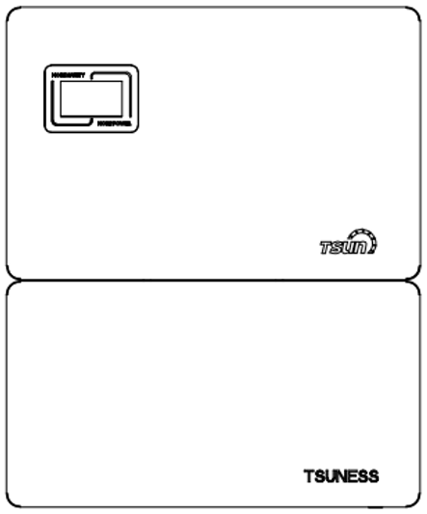 | 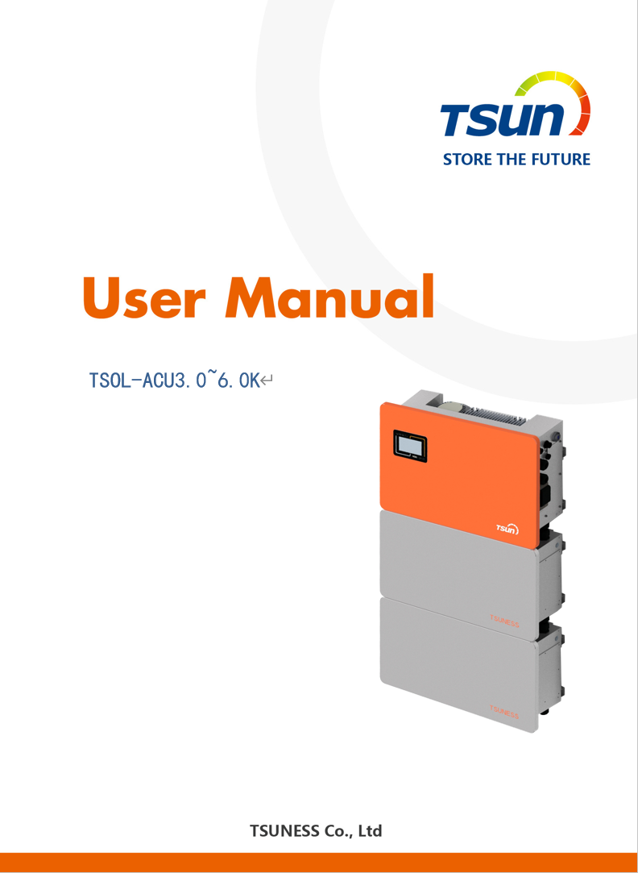 | 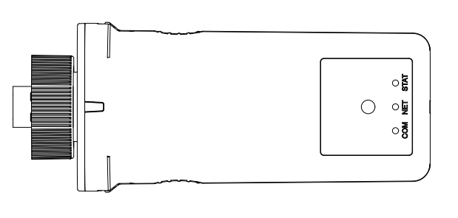 | 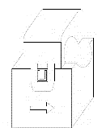
1 * ACU (інвертор) | 1* Посібник користувача | 1* Моніторний модуль | 1* КТ
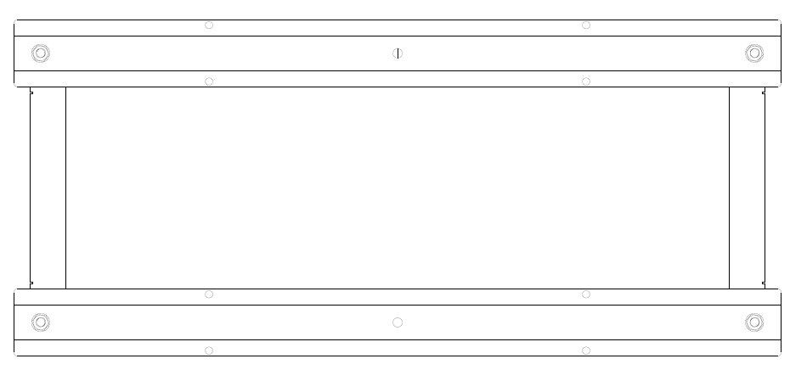 | 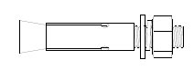 | 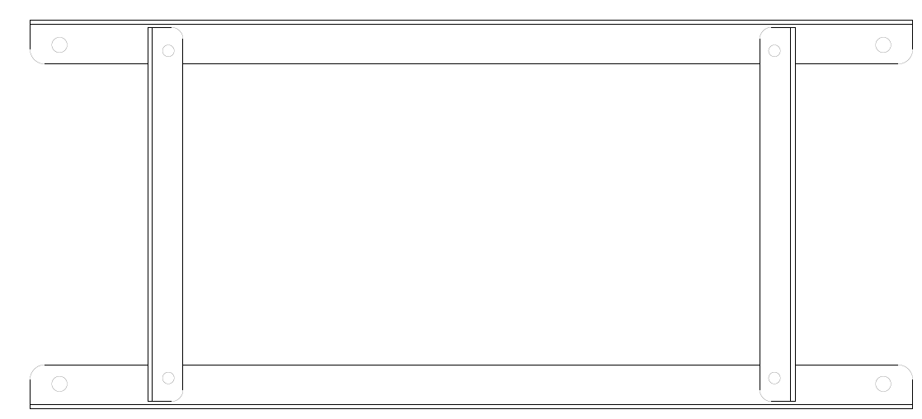 | 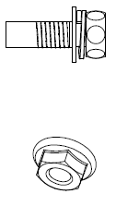
1* Монтажний кронштейн | 4* Розширювальний гвинт (M6) | 1 * Кронштейн для позиціонування | Болт монтажний 4*M5-15,  4*M5 шестигранні гайки з фланцем (для кріплення позиціонуючого кронштейна)
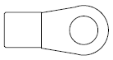 | 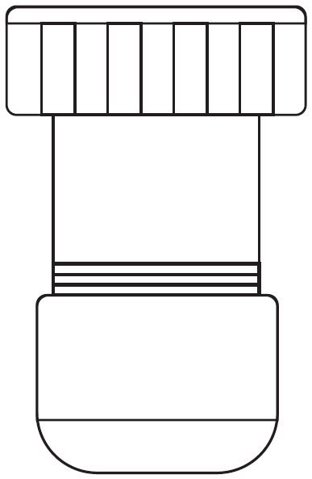 |  | 
6*OT клем | 2*Водонепроникний термінал | Пакувальний лист | Кваліфікований сертифікат
Гібридний накопичувач (інвертор)
1 * HSU (інвертор) | 1* Посібник користувача | 1* Моніторний модуль | 1* КТ
1* Монтажний кронштейн | 4* Розширювальний гвинт (M6) | 1 * Кронштейн для позиціонування | Болт монтажний 4*M5-15, 4*M5 шестигранні гайки з фланцем (для кріплення позиціонуючого кронштейна)
 | 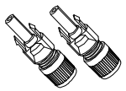 | 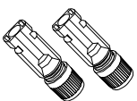 | 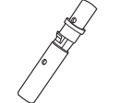
6*OT клем | Вхідна клема 2*PV+ | 2*PV- вхідна клема | 2*Захищені металеві клеми  до вхідної потужності PV+  кабелі
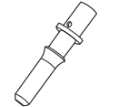
2*Захищені металеві клеми  до PV- вхідної потужності  кабелі | 2*Водонепроникний термінал | Пакувальний лист | Кваліфікований сертифікат
Акумуляторна батарея (АБ)
 |  |  | 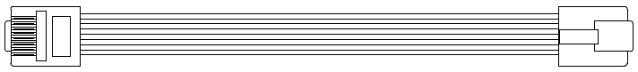
1 * Акумулятор | 1* Монтажний кронштейн | 4* Розширювальний гвинт (M6) | Кабель зв'язку з акумулятором
BAT+ та BAT-кабель | Кабель заземлення | Пакувальний лист | Кваліфікований сертифікат

4.3 Визначте спосіб і місце встановлення
Інверторний розмір:
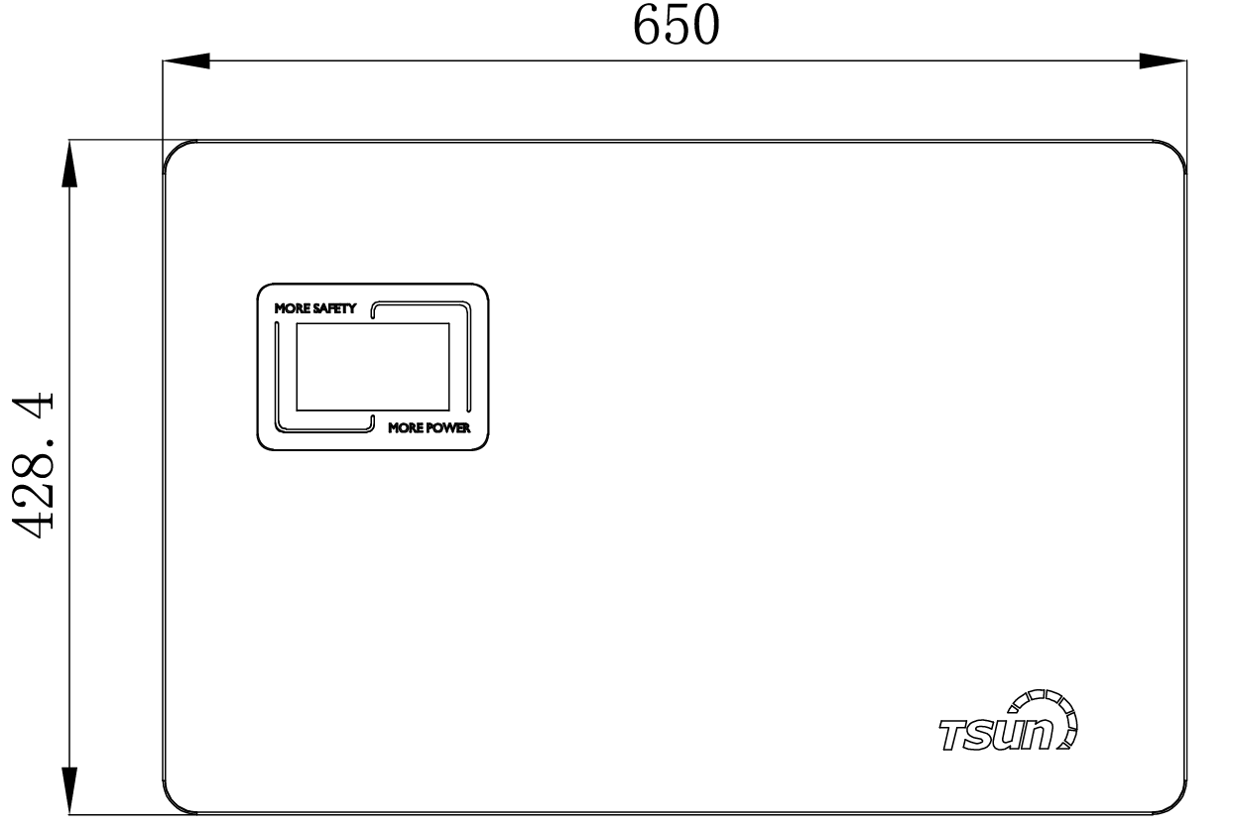
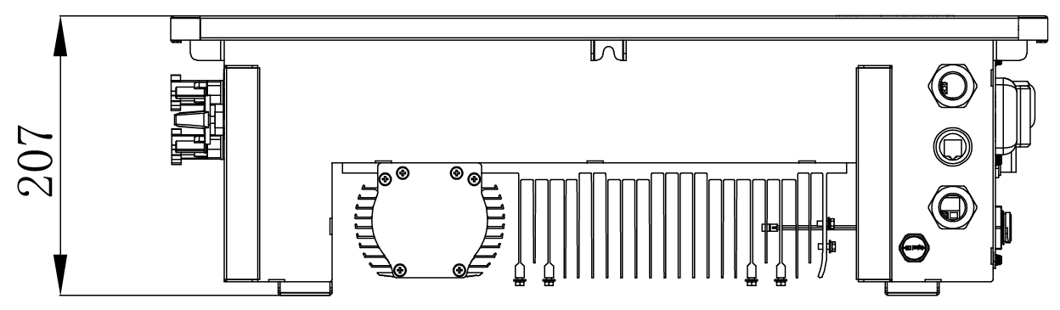
Розмір батареї:
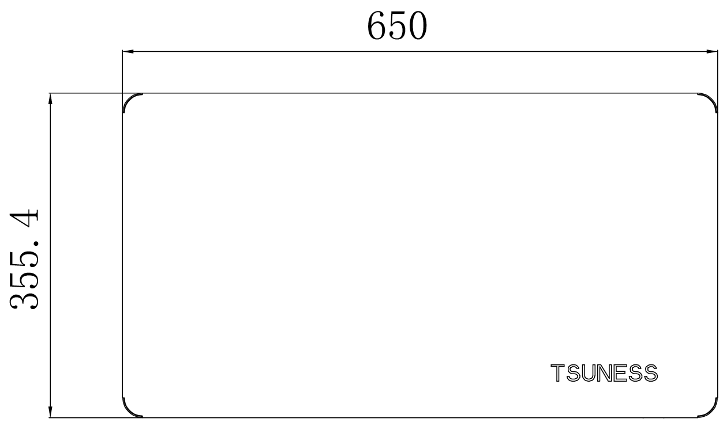
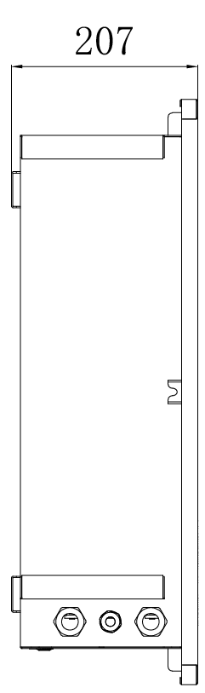

Сховище охолоджується природною вітровою конвекцією. Рекомендується встановлювати в закритих приміщеннях або на захищених ділянках, щоб уникнути потрапляння прямих сонячних променів, дощу та снігу.
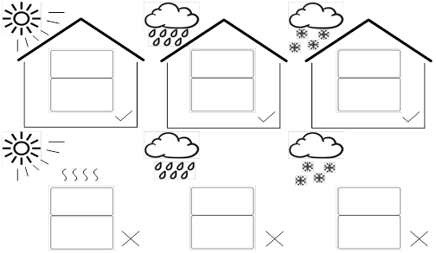

Рекомендується вертикальний спосіб наземного монтажу, при цьому допускається встановлення з максимальним нахилом на 15° назад. Не встановлюйте його горизонтально або навпаки.
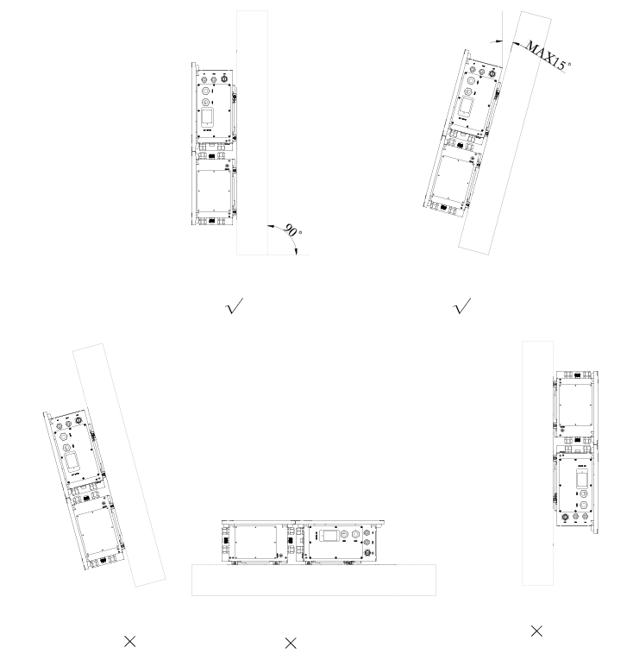
Будь ласка, переконайтеся, що повітря в місці встановлення циркулює. Погана вентиляція повітря вплине на роботу внутрішніх електронних компонентів і скоротить термін служби накопичувача.
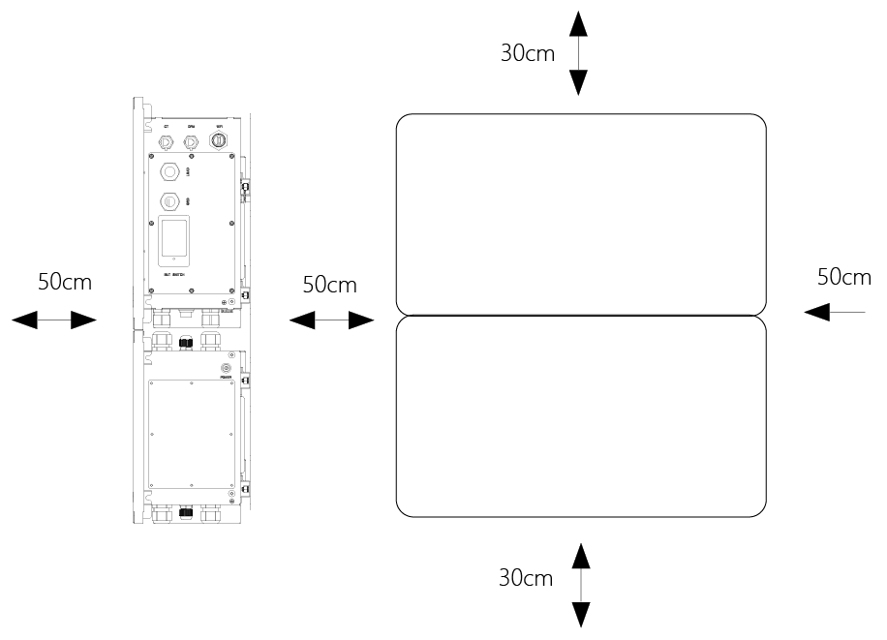
Наступні місця не дозволені для встановлення:
    - в межах 600 мм від будь-якого виходу.
    - в межах 600 мм від будь-якої вертикальної сторони вікна або вентиляції будівлі, яка вентилює житлове приміщення.
    - в порожнинах стін або під сходами.
    - на дахах, за винятком тих, що були спеціально визнані придатними.
    - під під'їзними шляхами.
    - місця, де досягається точка замерзання, наприклад, гаражі, навіси для автомобілів або інші місця.
    - місця з великою кількістю солі.
    - затоплених територій.
    - на відстані 600 мм від водонагрівача, кондиціонера або будь-якого іншого приладу, пов'язаного з попередньо змонтованою інтегрованою акумуляторною системою зберігання енергії.

4.4 Етапи встановлення для накопичувача
Зауважте!
- Якщо до інвертора підключено кілька акумуляторних батарей, встановлюйте спочатку батарею №4, потім батарею №3, потім батарею №2, потім батарею №1 і, нарешті, інвертор, у порядку знизу вгору.
- Перед встановленням переконайтеся, що стіна має достатню міцність, щоб закріпити гвинти і витримати вагу інвертора та акумулятора.
Крок 1: Попередньо перевірте відстань між інвертором і батареєю та іншими предметами.
Крок 2: За допомогою позиціонуючого кронштейна закріпіть два монтажні кронштейни.
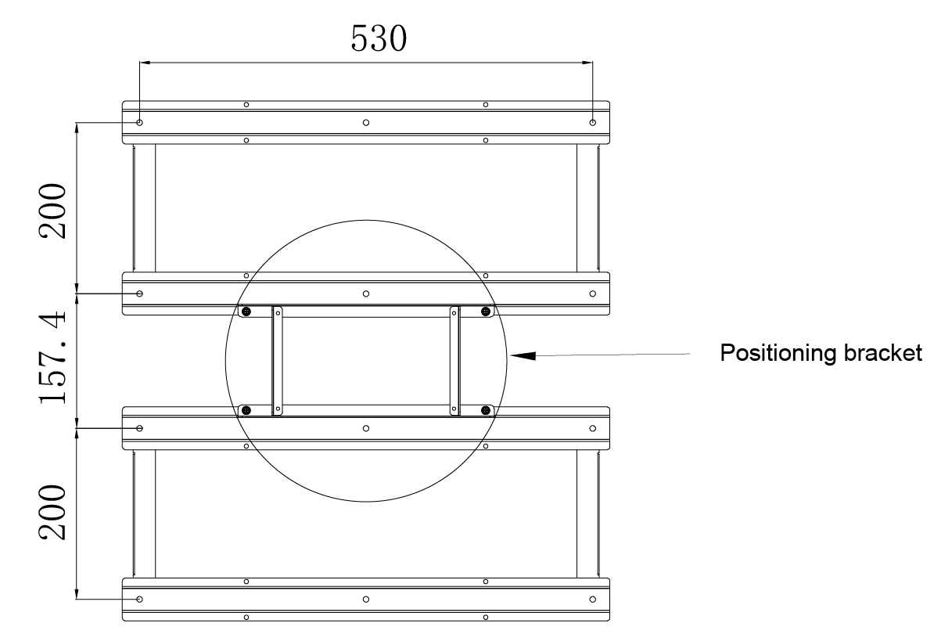
Зауважте!
- Кожен блок зберігання має позиціонуючий кронштейн. Використовуйте цей позиціонуючий кронштейн для дотримання однакової відстані між кожними двома монтажними кронштейнами.
Крок 3: Розміщення монтажного кронштейна на стіні.
Відзначте відповідні позиції монтажного кронштейна і просвердліть отвори (діаметром 8 мм, глибиною 50 мм), використовуючи монтажний кронштейн як шаблон, а потім за допомогою гумового молотка вбийте гвинтове кріпильне гніздо в отвори, щоб зафіксувати кронштейн.
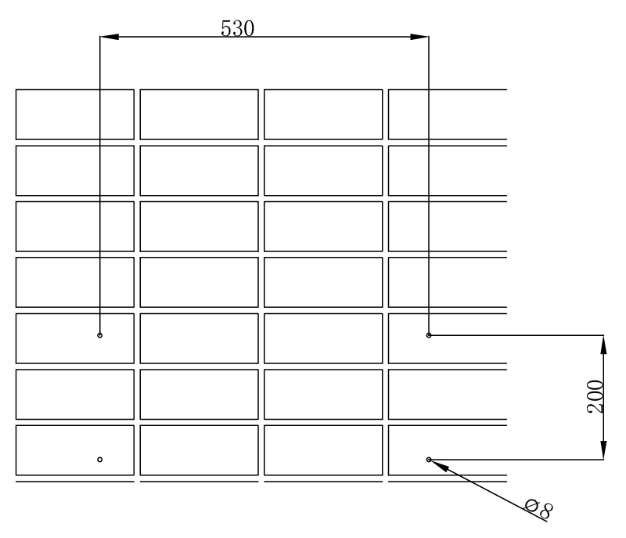
Крок 3: Закріпіть монтажний кронштейн за допомогою розширювального гвинта на монтажних позиціях, а потім приберіть позиціонуючий кронштейн.

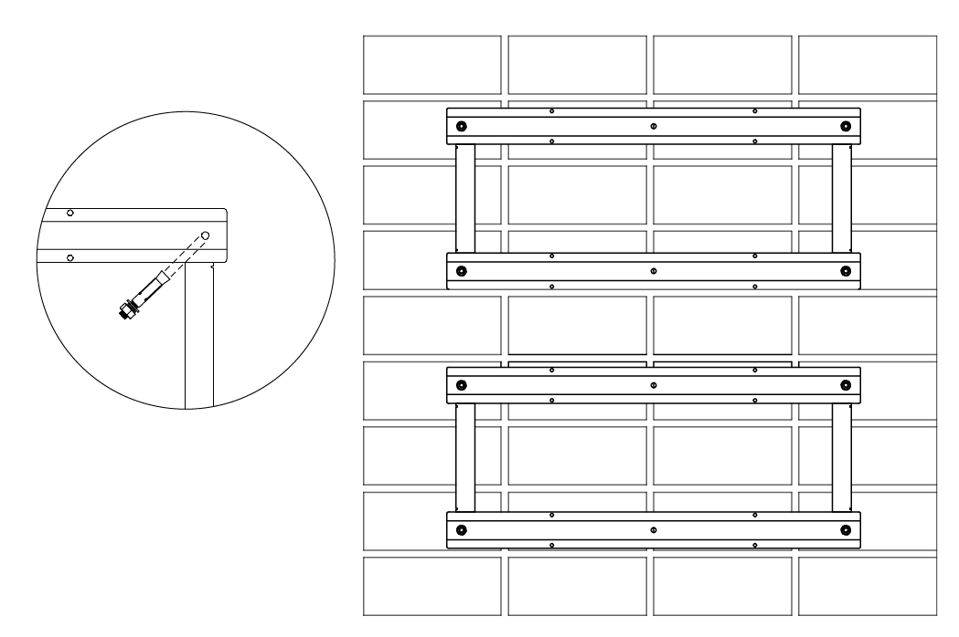
Зауважте!
- Якщо потрібно встановити більше одного акумулятора, виконайте наведені вище кроки, щоб встановити кронштейни для кріплення акумуляторів.
Крок 4: Перш ніж повісити інвертор і акумулятор на монтажний кронштейн, вийміть заглушку з водонепроникної гайки інвертора і акумулятора, потім надіньте кабельний ввід, але не затягуйте його.
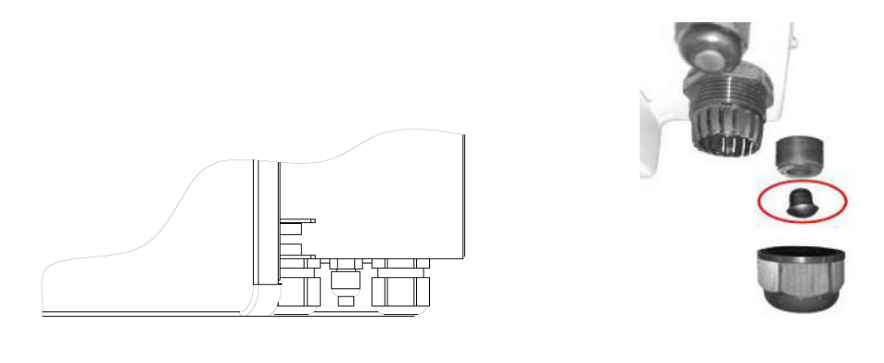
Крок 5: Підвісьте інвертор і акумулятор до монтажного кронштейна і переконайтеся, що пристрій щільно прилягає до кронштейна.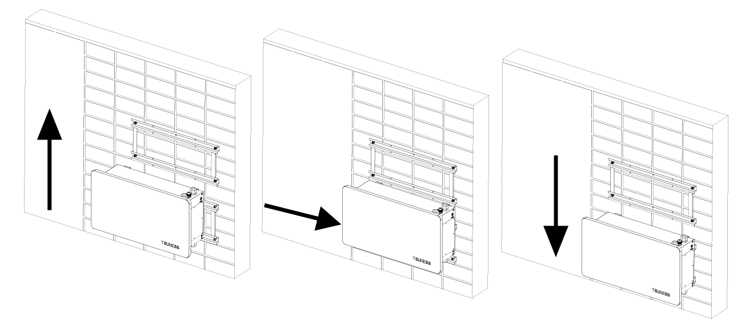
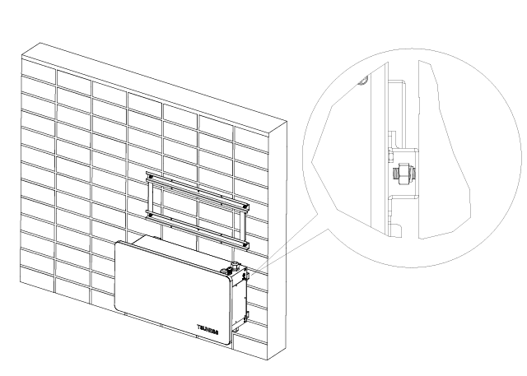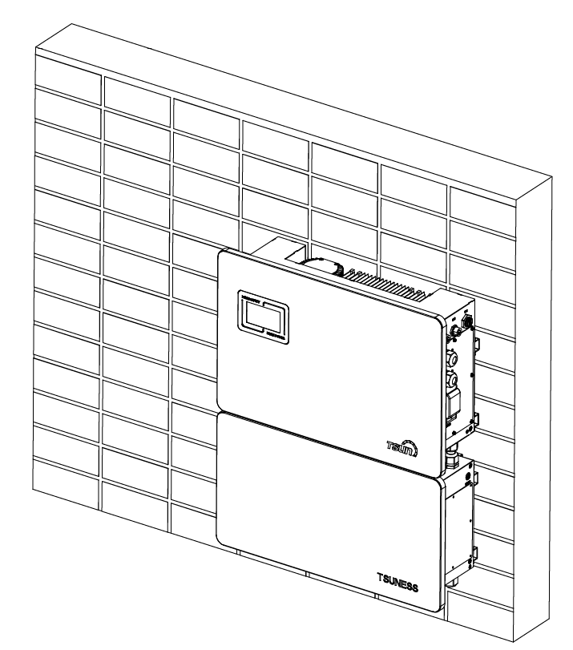

5 Електричні з'єднання

5.1 Опис електричного інтерфейсу
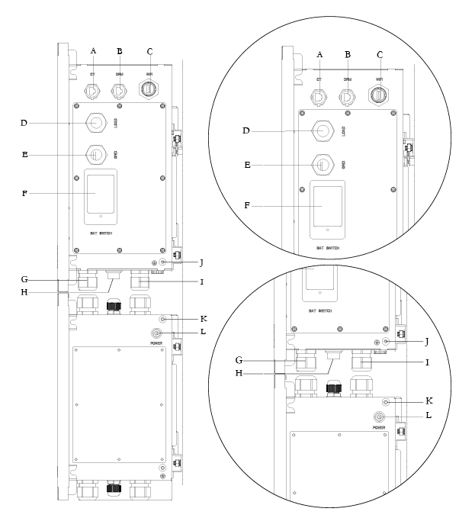

Об'єкт | Опис | Об'єкт | Опис
A | Порт КТ | G | BAT+ Отвір для дроту
B | Порт DRM | H | BMS LINK-OUT
C | Порт WiFi | I | BAT - отвір для дроту
D | Підключення навантаження | J | Заземлення ACU
E | Підключення до електромережі | K | Заземлення акумулятора
F | Вимикач акумулятора | L | Кнопка живлення від акумулятора

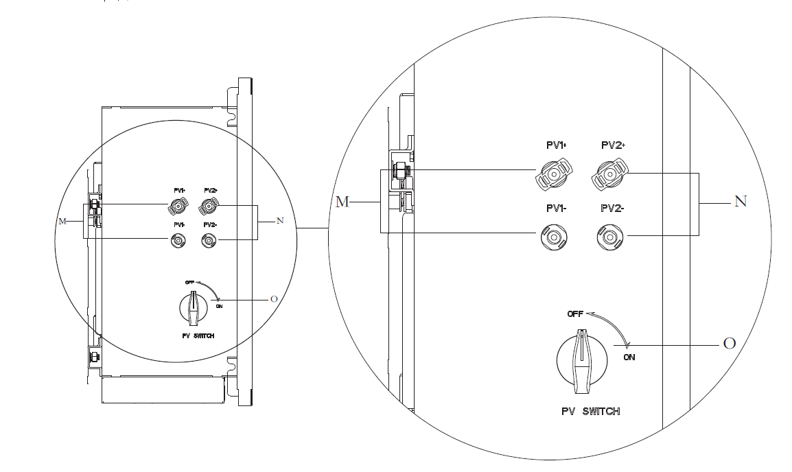
Об'єкт | Опис | Об'єкт | Опис
M | Вхід PV1 (тільки гібридний) | N | Вхід PV2 (тільки гібридний)
O | Перемикач постійного струму (тільки гібридний)

5.2 Схема підключення системи
Блок змінного струму:
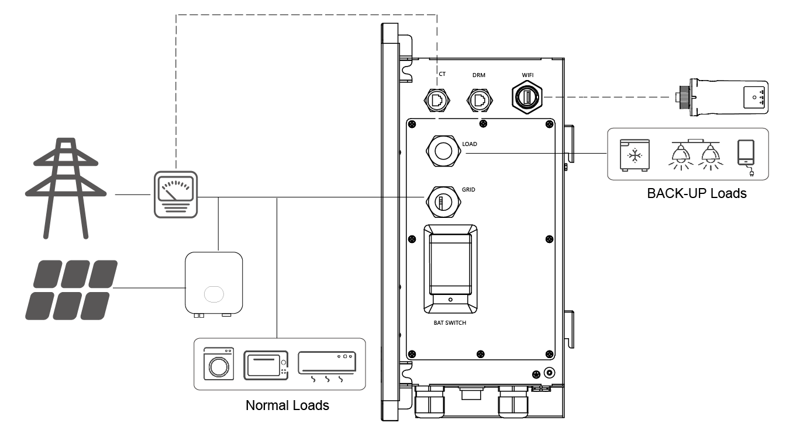

Гібридне сховище:
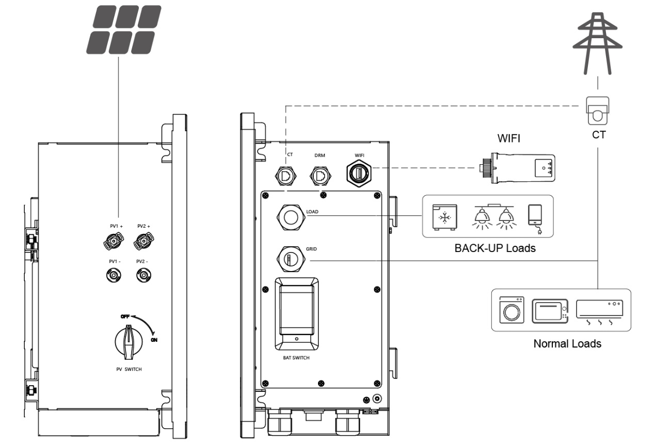
Обережно!
- Не підключайте сторону резервного навантаження до електромережі або акумулятора

5.3 Скручування вхідного сигналу фотоелектричних модулів (тільки гібридні)
Крок 1: Підготуйте позитивний та негативний кабелі живлення фотоелектричних модулів
Зауважте!
- Для вхідного кабелю постійного струму використовуйте кабель постійного струму 4 мм2.
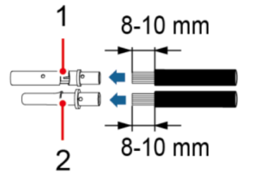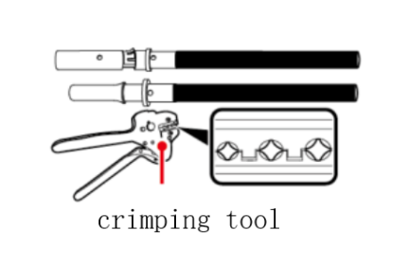
- Позитивний роз'єм 2. Негативний роз'єм

Крок 2: Вставте обтиснутий позитивний і негативний кабель живлення фотоелектричної системи у відповідний фотоелектричний роз'єм.
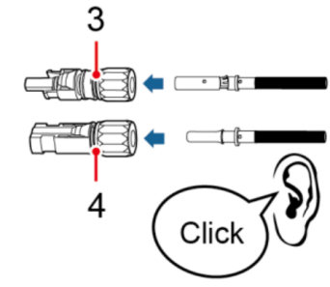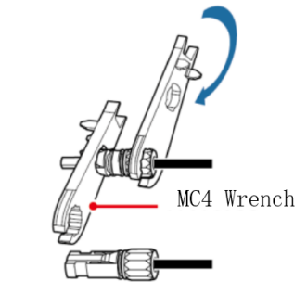
3. Позитивний роз'єм 4. Негативний роз'єм

Крок 3: Вставте позитивний і негативний роз'єми у відповідну фотоелектричну область блоку HSU, доки не почуєте клацання.
Увага!
- Переконайтеся, що напруга постійного струму кожної фотоелектричної лінії не перевищує 550 В, а полярність фотоелектричних кабелів є правильною.
- Переконайтеся, що вимикач постійного струму вимкнений.

5.4 Підключення виходу змінного струму
Увага!
- Після розпакування вимкніть вимикач акумулятора та зовнішній вимикач змінного струму, щоб уникнути ураження електричним струмом у будь-якому випадку перед початком та під час підключення.
- Будь ласка, будьте обережні, від'єднуючи кабель вимикача акумулятора під час демонтажу.
Крок 1: Відкрутіть гвинти і зніміть кришку інвертора.
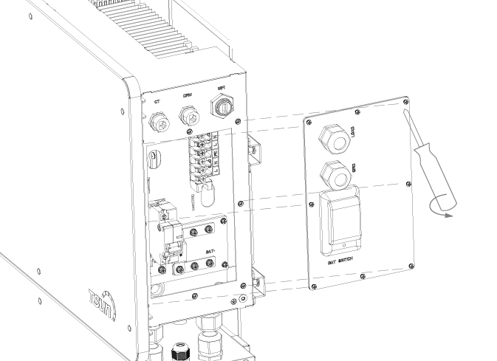
Крок 2: Проведіть один кабель через водонепроникну гайку (GRID), а потім підключіть дроти до клем GRIDL, GRIDN і PE належним чином.
Зауважте!
- Для вихідного кабелю змінного струму використовуйте кабель змінного струму 2,5 мм2.
Крок 3: Проведіть ще один кабель через водонепроникну гайку (LOAD), а потім підключіть дроти до клем LOAD-L, LOAD-N і PE відповідно.
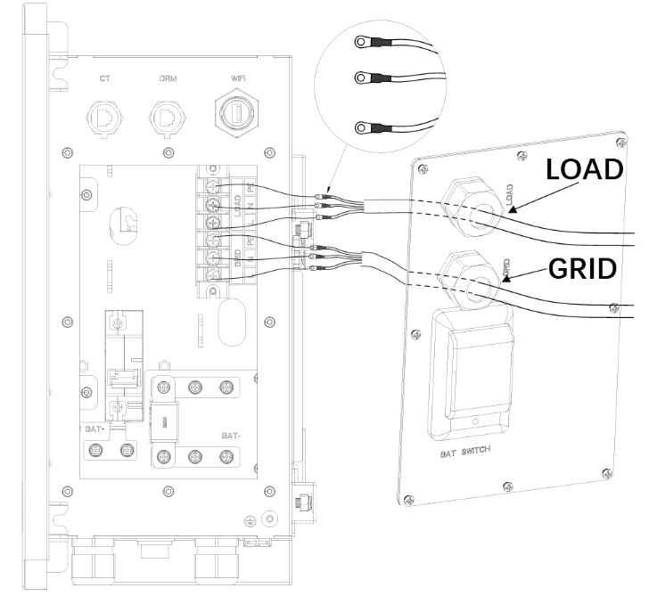d

5.5 Підключення акумулятора
Увага!
- Акумулятори підключені паралельно до інвертора.
- Переконайтеся, що вимикач акумулятора вимкнений під час встановлення, щоб уникнути ризику короткого замикання, спричиненого неправильною експлуатацією під час підключення акумулятора.
- Не підключайте одну розширювальну батарею до двох різних пристроїв ACU одночасно

Крок 1: Відкрутіть гвинти і зніміть кришку акумулятора.
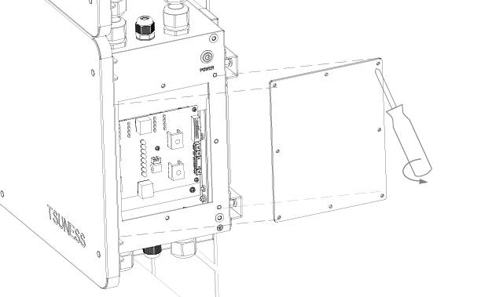
Крок 2: Проведіть кабелі батареї через водонепроникні гайки інвертора та акумулятора відповідно, переконайтеся, що кабелі підключені правильно (BAT+ інвертора до BAT+ акумулятора, BAT- інвертора до BAT- акумулятора).
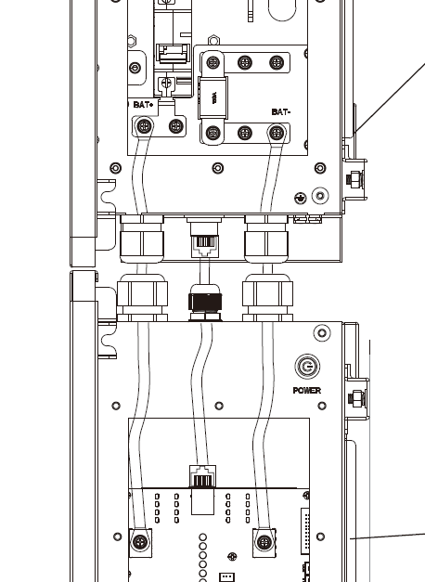
Крок 3: Проведіть комунікаційний кабель RJ45 через водонепроникну гайку акумулятора. Підключіть цей кабель від комунікаційного порту інвертора до порту LINK-IN акумулятора.

Крок 4: Якщо акумуляторів більше одного, виведіть кабелі акумуляторів через водонепроникні гайки двох акумуляторів відповідно, переконайтеся, що кабелі з'єднані правильно (BAT+ до BAT+, BAT- до BAT-).
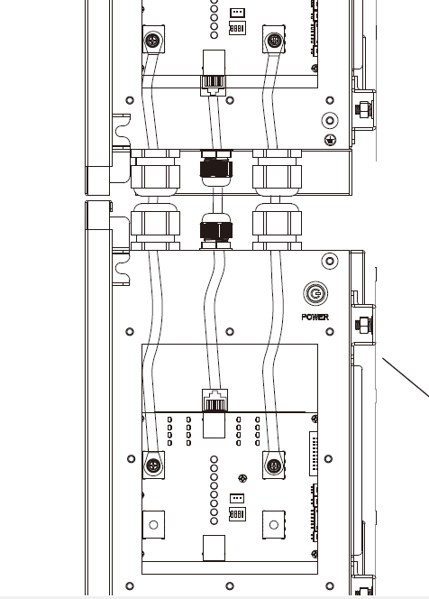
Крок 5: Якщо батарей більше однієї, проведіть комунікаційний кабель RJ45 через водонепроникні гайки батарей. Підключіть цей кабель від порту LINK-OUT батареї 1 до порту LINK-IN батареї 2.

Крок 6: Встановіть DIP-перемикач кожної батареї.
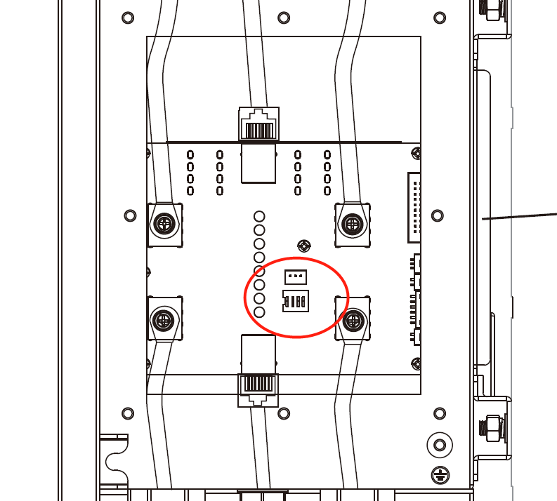
Конфігурацію DIP-перемикачів можна знайти нижче:
Конфігурація | Батарея (№ 1) | Батарея (№2) | Батарея (№3) | Батарея (№4)
1 * Інвертор  1* Акумулятор | 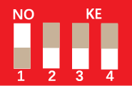
1 * Інвертор  2* Батарея |  | 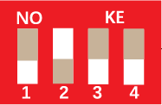
1 * Інвертор  3* Батарея |  |  | 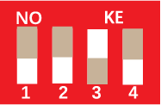
1 * Інвертор  4* Акумулятор |  |  |  | 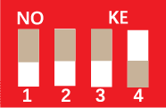

Крок 7: За допомогою гайкового ключа закріпіть кабельні вводи інвертора та акумулятора (рекомендується момент затягування 30 кгс.см). Рекомендується нанести вогнетривку фарбу на кабель між кабельними вводами АКБ і розширювальної батареї.
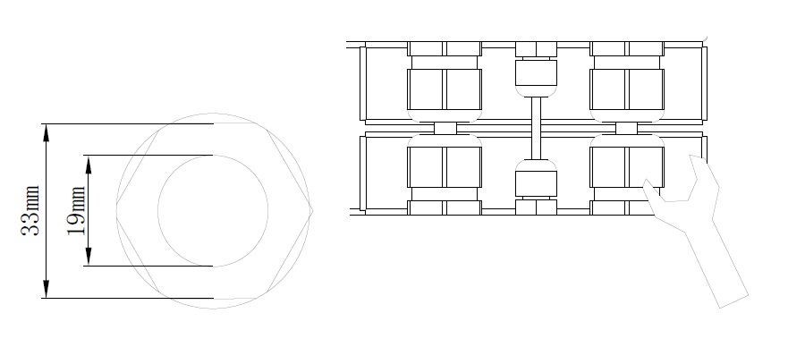
Крок 8: прикрутіть пластини, потім прикрутіть кришки назад до інвертора та акумулятора відповідно (рекомендується момент затягування 14 кгс.см).

Крок 9: Прикрутіть кабель заземлення до порту заземлення корпусу інвертора та корпусу батареї. Якщо акумуляторів більше одного, прикрутіть кабель заземлення до портів заземлення двох корпусів акумуляторів.
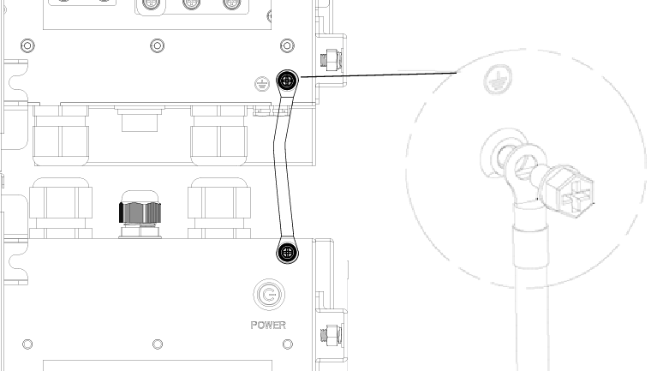

5.6 Опис порту DRM
Щоб відповідати вимогам безпеки Австралії та Нової Зеландії, клеми DRM повинні бути підключені. Для підключення DRED інвертора використовується штекер RJ45.
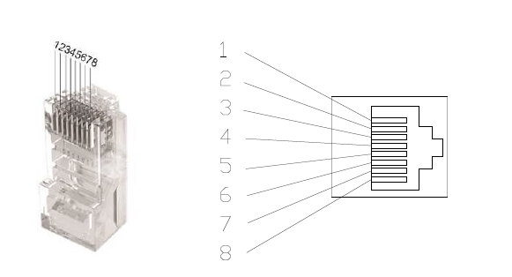

Об'єкт | Відповідні штифти | Вимоги
DRM0 | 5 & 6 | Інвертор перебуває в режимі очікування
DRM1 | 1 & 6 | Інвертор не споживає електроенергію
DRM2 | 2 & 6 | Інвертор споживає менше 50% номінальної потужності
DRM3 | 3 & 6 | Інвертор споживає менше 75% номінальної потужності І реактивної потужності джерела, якщо це можливо
DRM4 | 4 & 6 | Інвертор споживає 100% номінальної потужності (з урахуванням обмежень від інших активних DRM)
DRM5 | 1 & 5 | Інвертор не виробляє електроенергію
DRM6 | 2 & 5 | Інвертор генерує менше 50% від номінальної потужності
DRM7 | 3 & 5 | Інвертор генерує менше 75% номінальної потужності і поглинає реактивну потужність, якщо це можливо
DRM8 | 4 & 5 | Інвертор генерує 100% номінальної потужності (з урахуванням обмежень від інших активних DRM)

5.7 Встановлення ГТ
Для вибірки даних з боку сітки в якості стандартного рішення пропонується рішення КТ.

Будь ласка, встановлюйте КТ, дотримуючись інструкцій, наведених нижче:
- Проведіть пряму лінію через КТ.
- Затягніть пряжки КТ.
- Зніміть кришку порту CT на правій стороні інвертора.
- Підключіть штекер RJ45 ТТ до порту ТТ.

Зауважте!
- Напрямок КТ повинен вказувати на сторону сітки. Зверніть увагу на напрямок КТ.
- КТ слід встановлювати поблизу електромережі.
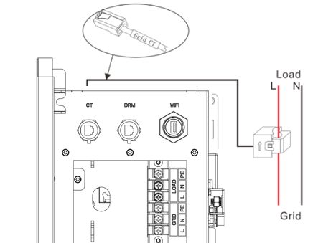
Завантажити
Сітка
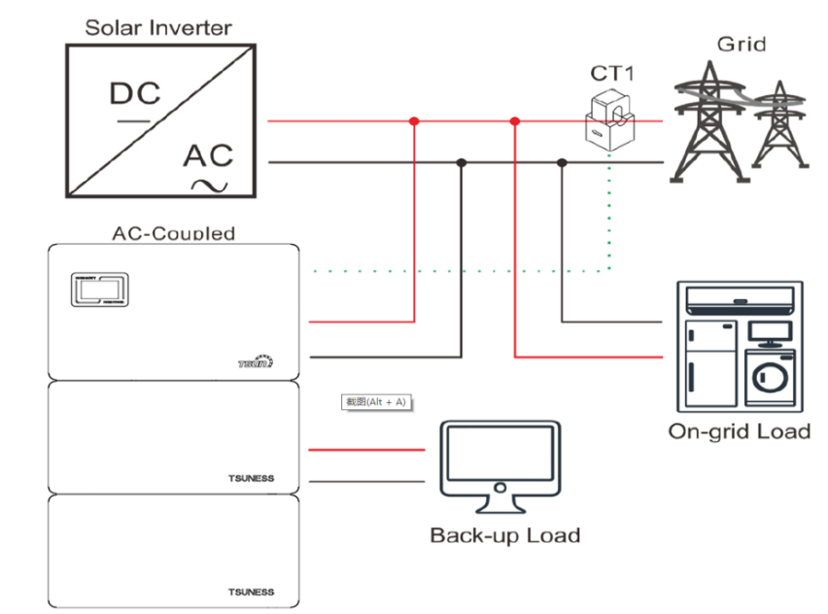

5.8 Зовнішній автоматичний вимикач змінного струму та пристрій захисного відключення
Будь ласка, встановіть автоматичний вимикач, щоб забезпечити безпечне відключення інвертора від мережі. Інвертор інтегрований з RCMU, однак для захисту системи від спрацьовування необхідний зовнішній ПЗВ, сумісний з інвертором типу А або В.
Вбудований детектор струму витоку інвертора здатний виявляти витік зовнішнього струму в режимі реального часу. Якщо виявлений струм витоку перевищує обмеження, інвертор буде швидко відключений від мережі, якщо підключено зовнішній пристрій захисного відключення, струм спрацьовування повинен становити 30 мА або вище.

6 Локальна конфігурація

6.1 Вступ до локального інтерфейсу
TSUN Storage Unit має сенсорний екран на передній панелі інвертора.
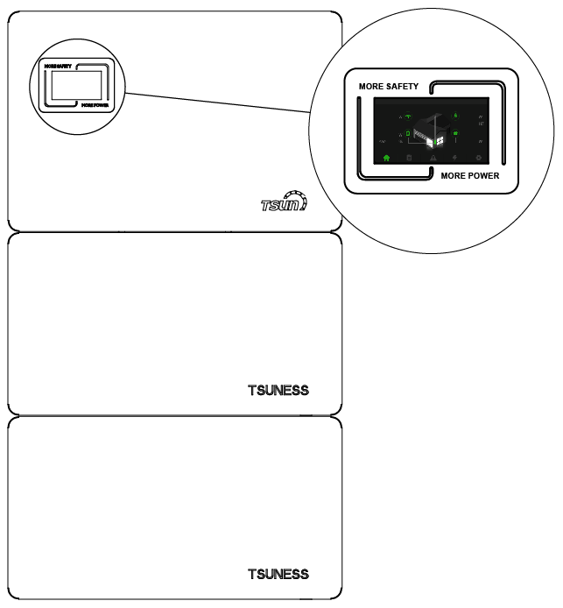 | 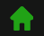 | Головна сторінка
 | 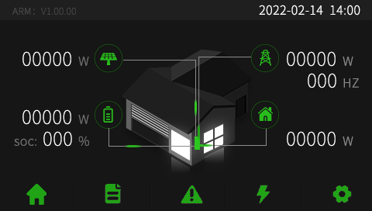 | Сторінка детальної інформації
 |  | Сторінка помилок
 |  | Сторінка статистики
 |  | Сторінка налаштувань

6.2 Головна сторінка
Ця сторінка показує загальну вхідну потужність фотоелектричних модулів, потужність мережі змінного струму, заряд акумулятора та SOC, потужність навантаження.
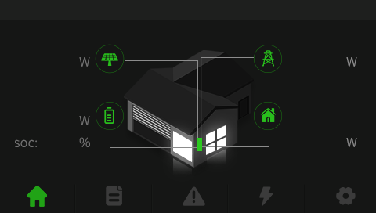

6.3 Детальна інформація Інформаційна сторінка

6.3.1 Інформаційна сторінка про фотоелектричні модулі (тільки гібридні)
Ця сторінка показує напругу, струм і потужність двох різних фотоелектричних входів.

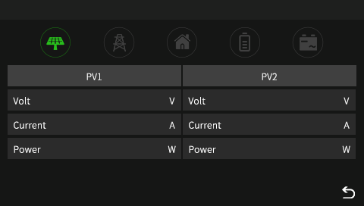

6.3.2 Сторінка інформації про сітку
Ця сторінка показує напругу, струм, потужність і частоту мережі змінного струму.

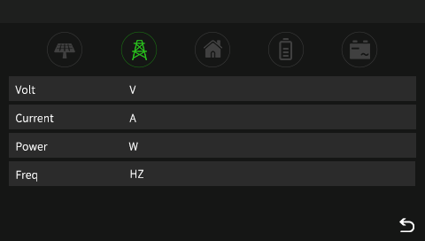

6.3.3 Завантажити інформаційну сторінку
Ця сторінка показує напругу, струм і потужність навантажень.
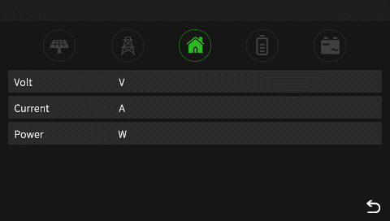

6.3.4 Сторінка інформації про акумулятор
Ця сторінка показує напругу, SOC, температуру, струм, потужність і межу заряджання/розряджання акумулятора.
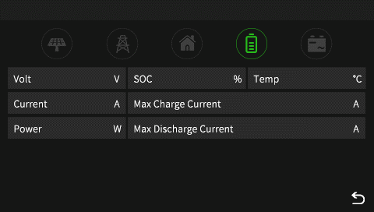

6.3.5 Сторінка інформації про інвертор
На цій сторінці відображається напруга на шині, внутрішня температура інвертора.
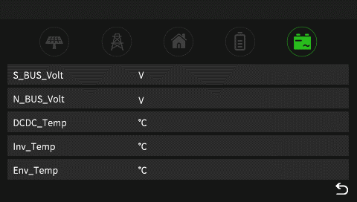

6.4 Сторінка несправностей
Ця сторінка показує тривогу про несправність у реальному часі та історію несправностей накопичувача.

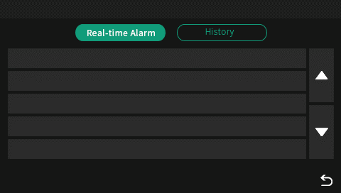
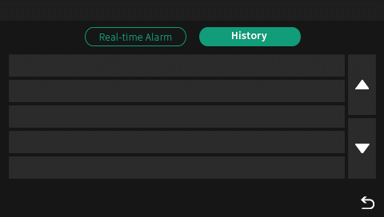

6.5 Сторінка статистики
Ці дві сторінки показують статистичну інформацію про мережу, батарею, фотоелектричні модулі та навантаження.
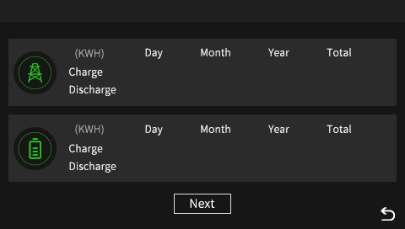
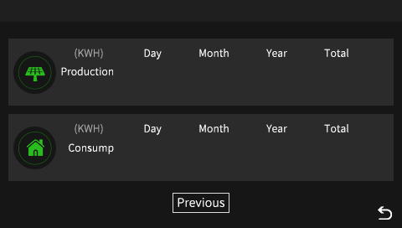

6.6 Сторінка налаштувань

6.6.1 Сторінка налаштування яскравості
Ця сторінка показує налаштування яскравості та часу вимкнення екрана.
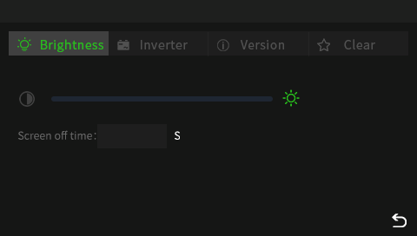
Діапазон значень показано нижче:
Пункт | Опис | Діапазон
Яскравість | яскравість екрану | Min - Max
Час вимкнення екрану | час вимкнення екрану | 5 - 500 s

6.6.2 Сторінка налаштування інвертора
Для входу на цю сторінку потрібен пароль. Пароль за замовчуванням - "12345". Інсталятор може змінити його у цьому меню.
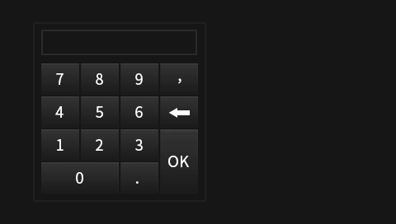
1) Налаштування системи
На цій сторінці відображаються налаштування режиму роботи, вхідного фотоелектричного сигналу, увімкнення EPS, пробудження акумулятора, нульового експорту, виявлення дуги, налаштування дати та часу.

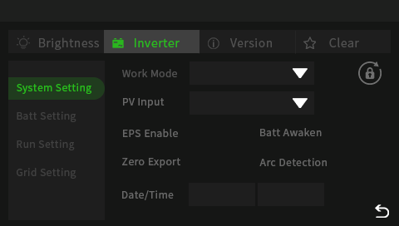
Діапазон значень показано нижче:
Пункт | Опис | Налаштування за замовчуванням | Діапазон
Режим роботи | Режим роботи сховища | Самостійне споживання | - Самостійне споживання  - Піковий зсув  - Пріоритет BAT
Фотоелектричний вхід | Режим фотоелектричного входу накопичувача | Незалежний | - Незалежний  - Паралельно  - CV (тільки заводський тест)
Ввімкнути EPS | Увімкнення/вимкнення виходу EPS | ВИМКНЕНО | УВІМКНЕНО / ВИМКНЕНО
Включення BAT | Включення акумулятору у спеціальний час | ВИМКНЕНО | УВІМКНЕНО / ВИМКНЕНО
Нульовий експорт | Обмежити експорт електроенергії в загальну електромережу | ВИМКНЕНО | УВІМКНЕНО / ВИМКНЕНО
Виявлення дуги | Увімкнути/вимкнути виявлення дуги фотоелемента | ВИМКНЕНО | УВІМКНЕНО / ВИМКНЕНО
Дата | Дата | - | 20000101 - 20991231
Час | Час | - | 000000 - 235959
Пароль | Скинути пароль | 12345 | 10000 - 65535
Зауважте!
- Режим "CV" у налаштуванні PV Input використовується для заводського тестування. Не вибирайте його під час встановлення.
- Поле "Дата" має містити 8 цифр. Перші 4 числа - це "рік". Наступні 2 числа - "місяць". Останні 2 числа - "день". "20000101" означає 1 січня^{st} 2000 року.
- Параметр "Час" має складатися з 6 чисел. Перші 2 числа - це "година". Другі 2 числа - "хвилина". Останні 2 числа - "секунда". "120101" означає 12:01:01.
Режим самоспоживання:

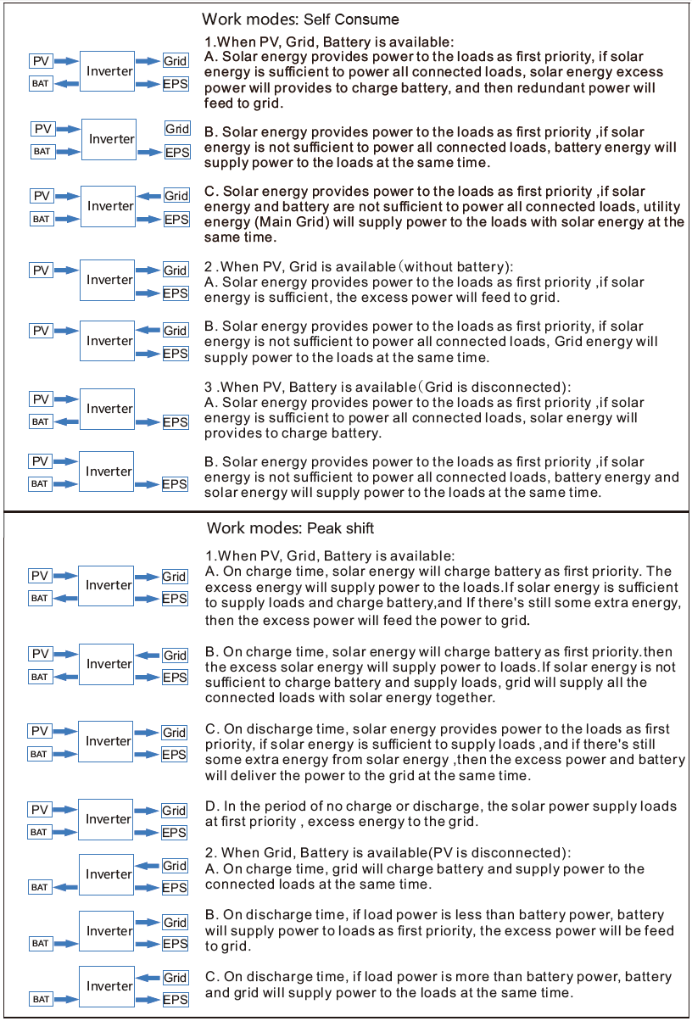

Режим зсуву піку:
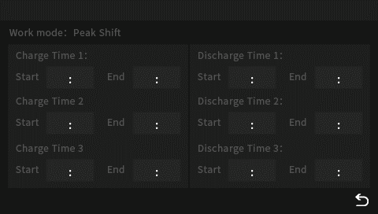
Пункт | Опис | Діапазон
Старт | Час початку заряду/розряду | 0000 - 2359
Кінець | Кінцевий час заряду/розряду | 0000 - 2359
Зауважте!
- "Початок" і "Кінець" повинні бути задані 4 числами. Перші 2 числа - це "година". Другі 2 числа - "хвилини". Наприклад: "1201" означає 12:01
- Час початку і час закінчення на цій сторінці не повинні збігатися, окрім 00:00.
- Час заряду і час розряду не повинні перекривати один одного. Наприклад: якщо час заряду встановлено з 8:00 до 9:00, а час розряду - з 8:30 до 9:30, інвертор не працюватиме.

Режим пріоритету BAT:
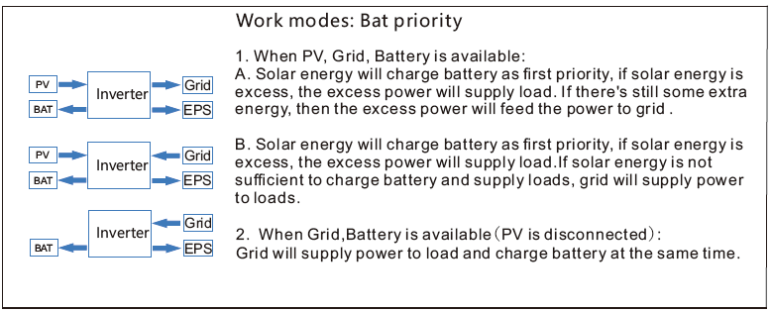

2) Налаштування батареї
На цій сторінці показано налаштування типу акумулятора, налаштування DOD у мережі, налаштування DOD поза мережею, налаштування струму заряду, налаштування гістерезису, налаштування зв'язку з акумулятором та налаштування швидкості роботи від мережі.
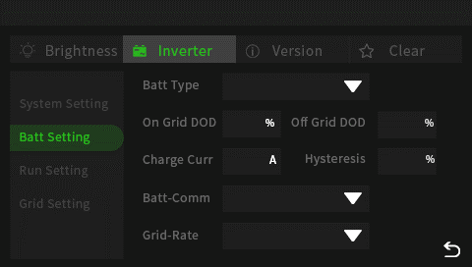
Діапазон значень показано нижче:
Пункт | Опис | Налаштування за замовчуванням | Діапазон
Тип батареї | Тип акумулятора накопичувача | Літій | - Джерело постійного струму (тільки заводське випробування)  - Свинцево-кислотний (тільки сервісний тест)  - Літій
Мережевий DOD | Глибина розряду в режимі on-grid | 90 | 10 - 90
MOD поза мережею | Глибина розряду в автономному режимі | 90 | 10 - 90
Charge-Curr | Обмеження струму заряду/розряду | 100 | 1 - 170
Гістерезис | Гістерезис батареї DoD | 20 | 10 - 90
Batt-Comm | Тип зв'язку акумуляторної батареї з накопичувачем | CAN | - RS485  - CAN
Тарифна сітка | тип електромережі змінного струму | 220В Одинарний | - 220 В Однофазний  - 120В/240В  - 120В/208В  - 120В однофазний
Зауважте!
- "Тип батареї" має бути встановлений як "Літієва". Не вибирайте інші під час встановлення.
- Параметр "Batt Comm" має бути встановлений як "CAN". Не вибирайте інші під час встановлення.
3) Налаштування запуску
Ця сторінка показує налаштування режиму реагування, налаштування потужності мережі, потужності розряду, налаштування напруги мережі, налаштування частоти мережі та налаштування стандарту мережі.
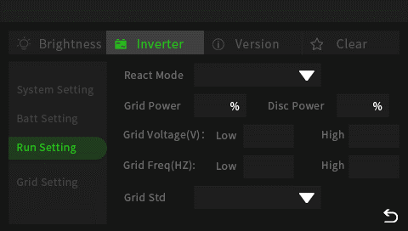
Діапазон значень показано нижче:
Пункт | Опис | Налаштування за замовчуванням | Діапазон
Режим реагування | Реакційний режим сховища | Коефіцієнт потужності | - Коефіцієнт потужності  - Реактивна потужність  - Хвиля Qp  - Хвиля Qp
Енергія мережі | експортувати електроенергію в електромережу змінного струму | 100 | 0 - 100
Потужність диска | Потужність розряду акумулятора | 100 | 0 - 100
Напруга в мережі (низька) | Змініть налаштування захисту, якщо воно відрізняється від стандарту мережі | 176.0 | 150.0 - 220.0
Напруга в мережі (висока) |  | 270.0 | 240.0 - 280.0
Частота мережі (низька) |  | 42.00 | 40.00 - 70.00
Частота мережі (висока) |  | 58.00 | 40.00 - 70.00
Grid Std | стандарт мережі для різних округів | CN | Як показано нижче
Зауважте!
- Стандарт Grid показано нижче, і він буде оновлюватися в міру тестування сертифікатів.
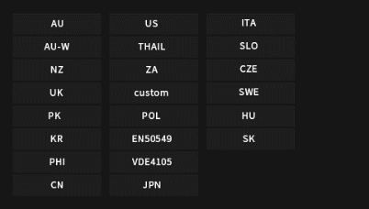
4) Налаштування сітки
На цій сторінці показано налаштування скидання напруги, частоти, струму витоку, активного острівця та виявлення ізоляції.
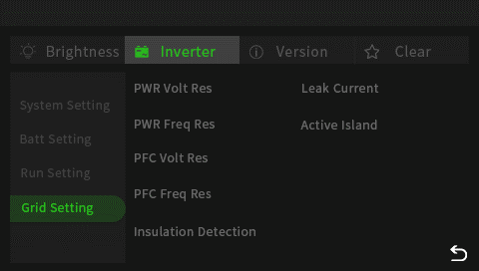
Пункт | Опис | Налаштування за замовчуванням | Діапазон
PWR-Volt Res | Увімкнути/вимкнути налаштування захисту | УВІМКНЕНО | УВІМКНЕНО /  ВИМКНЕНО
PWR-Freq Res | Увімкнути/вимкнути налаштування захисту | УВІМКНЕНО | УВІМКНЕНО / ВИМКНЕНО
PFC-Volt Res | Увімкнути/вимкнути налаштування захисту | УВІМКНЕНО | УВІМКНЕНО / ВИМКНЕНО
PFC-Freq Res | Увімкнути/вимкнути налаштування захисту | УВІМКНЕНО | УВІМКНЕНО / ВИМКНЕНО
Струм витоку | Увімкнути/вимкнути налаштування захисту | УВІМКНЕНО | УВІМКНЕНО / ВИМКНЕНО
Активний острів | Увімкнути/вимкнути налаштування захисту | УВІМКНЕНО | УВІМКНЕНО / ВИМКНЕНО
Виявлення ізоляції | Увімкнути/вимкнути налаштування захисту | УВІМКНЕНО | УВІМКНЕНО / ВИМКНЕНО

6.6.3 Сторінка версії
На цій сторінці показано версію та серійний номер накопичувача.
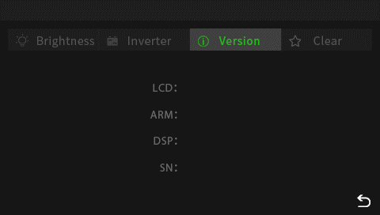

6.6.4 Очистити сторінку
Для входу на цю сторінку потрібен пароль. Пароль за замовчуванням - "12345". Інсталятор може змінити його в налаштуваннях інвертора.
На цій сторінці показані чіткі параметри сховища.
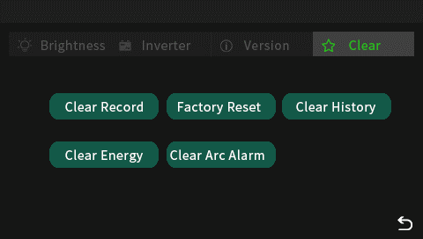

Зауважте!
- Всі дані не можуть бути відновлені після очищення!

6.7 Запуск системи
Систему слід вмикати в правильній послідовності, як показано нижче:

- Увімкніть перемикач BAT на правій стороні інвертора.
- Щоб увімкнути батареї, натисніть кнопку живлення з правого боку батарей, у такому порядку: батарея № 4> батарея № 3> батарея № 2> батарея № 1;
- Зачекайте 30 секунд і подивіться на РК-дисплей на передній панелі інвертора, щоб перевірити стан роботи.
- Увімкніть фотоелектричний перемикач на лівій стороні інвертора (тільки гібридний).
- Увімкніть зовнішній вимикач змінного струму.
- Якщо система працює нормально, будь ласка, виконайте введення в експлуатацію. Якщо система не працює нормально, будь ласка, перевірте підключення та налаштування, поки система не запрацює нормально.
- Налаштуйте деталі на локальному екрані.

Зауважте!
- Процедура запуску системи повинна бути такою: Перемикач BAT інвертора >> Акумулятор № 4 >> Акумулятор № 3 >> Акумулятор № 2 >> Акумулятор № 1 >> Перемикач PV інвертора (тільки гібридний) >> Зовнішній перемикач змінного струму.

6.8 Вимкнення системи
Вимкнення системи виконується у правильній послідовності, як показано нижче:
- Вимкніть вимикач змінного струму зовнішньої мережі.
- Вимкніть фотоелектричний перемикач на лівій стороні інвертора (тільки гібридний).
- Натисніть кнопку POWER на правій стороні батареї. порядок повинен бути наступним: батарея № 4> батарея № 3> батарея № 2> батарея № 1;
- Вимкніть перемикач Battery на правій стороні інвертора.
Зауважте!
- Процедура вимкнення системи буде такою: зовнішній вимикач змінного струму >> вимикач фотоелектричного перетворювача інвертора (тільки гібридний) >> акумулятор №4>> акумулятор №3>> акумулятор №2>> акумулятор №1>> вимикач BAT інвертора.

7 Конфігурація моніторингу

7.1 Відвідайте платформу та завантажте додаток
Відвідайте www.talent-monitoring.com Портал моніторингу Talent.
Ви можете відсканувати код і завантажити додаток Talent Pro (версія для Android).
Або ви можете відвідати Apple Store і знайти Talent Pro APP (версія для iOS).
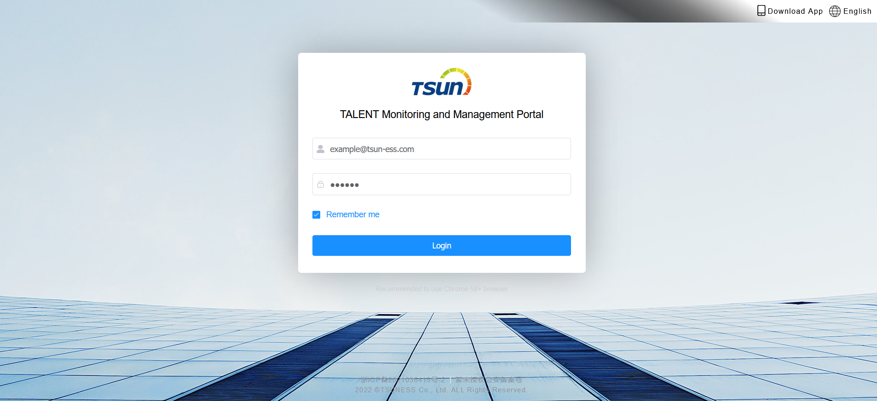

7.2 Отримати обліковий запис

7.2.1 Рахунок дистриб'ютора
Дистриб'ютори повинні зв'язатися з вищим дистриб'ютором або TSUN, щоб отримати обліковий запис дистриб'ютора. Пароль за замовчуванням - "123456".

Кожен обліковий запис дистриб'ютора визначається як роль "Менеджер". Кожна організація має лише одного "Менеджера", який може додавати інших членів до цієї організації.
Роль | Опис
Менеджер | Відповідальна особа має найбільші повноваження в організації, і в організації є лише одна відповідальна особа.
Адміністратор | Адміністратор є власником найбільших повноважень в організації і має всі управлінські функції, такі як організація, установка, експлуатація та технічне обслуговування.
Операційний менеджер | Операційний менеджер може додавати, видаляти, змінювати і контролювати установки і пристрої в організації, а також відправляти і обробляти заявки.
Користувач з експлуатації та обслуговування | Користувач з експлуатації та обслуговування може додавати, видаляти, змінювати і контролювати установки і пристрої в організації, а також може обробляти заявки, але не може відправляти заявки.
Інсталятор | Інсталятор може додавати, видаляти, змінювати, перевіряти і контролювати установки і пристрої в організації, але немає функції квитків.
Загальний користувач | Звичайний користувач може додавати, видаляти, змінювати та перевіряти установки та пристрої в організації, але не може віддалено керувати пристроєм.
Риночні штучки | Маркетингові працівники можуть лише переглядати та керувати установками та пристроями в організації.

Увійдіть на платформу моніторингу Talent. Дистриб'ютор може додати нового учасника через Організацію → Назва організації → Список учасників → Додати учасника. Пароль за замовчуванням - "123456".

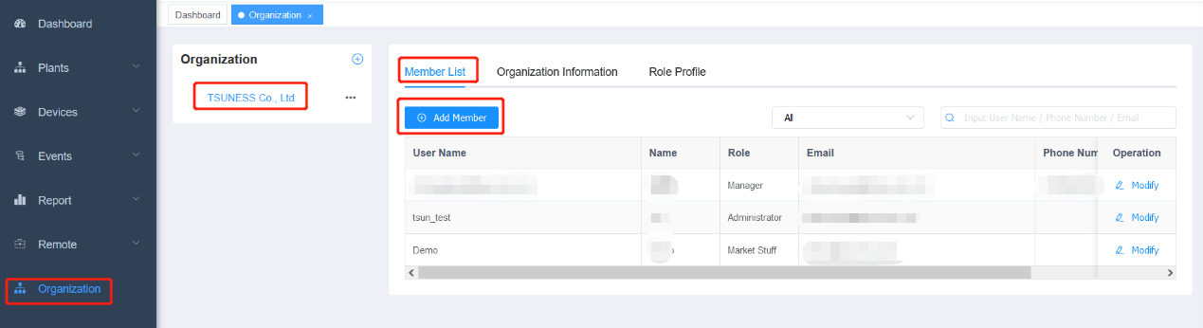
Дистриб'ютори можуть створити обліковий запис суборганізації для внутрішнього відділу або зовнішньої організації (субдистриб'ютора або інсталятора). Виберіть Організація → "..." → Додати підорганізацію. Пароль за замовчуванням - "123456".
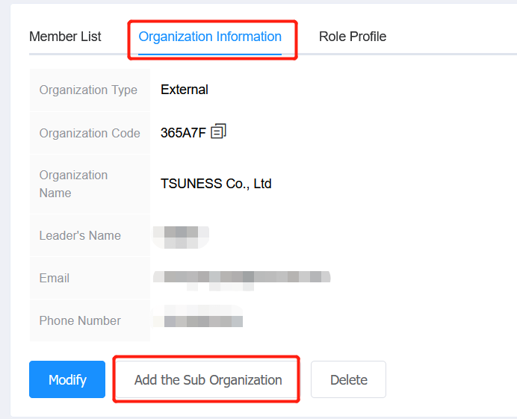

7.2.2 Обліковий запис інсталятора
Інсталятори повинні зв'язатися з дистриб'ютором або TSUN, щоб отримати обліковий запис. Пароль за замовчуванням - "123456".

Кожна організація має код організації. Знайдіть його в додатку Talent APP або на платформі моніторингу талантів. Перейдіть до розділу Організація → Назва організації → Інформація про організацію.

7.2.3 Обліковий запис кінцевого користувача
Кінцевий користувач повинен завантажити додаток Talent Pro і зареєструвати новий обліковий запис.
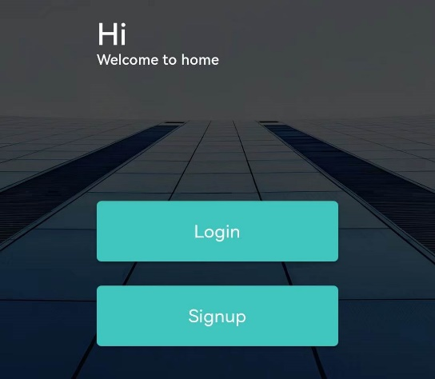

7.3 Налаштування Wi-Fi
Крок 1: Підключіть колектор до WiFi порту накопичувача.
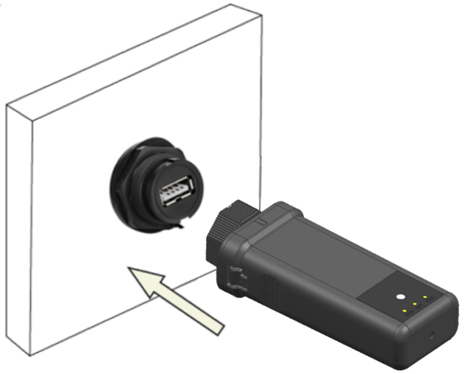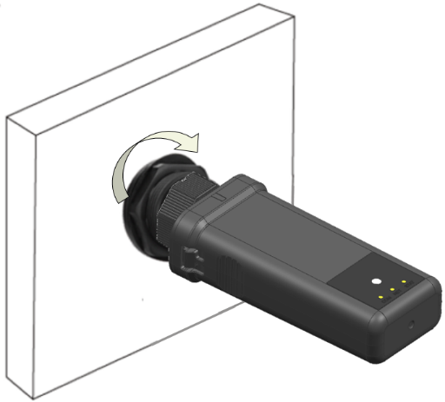

Крок 2: Натисніть кнопку конфігурації на колекторі на 1-2 секунди. Колектор перейде в мережевий режим на 60 секунд. Індикатор NET буде швидко блимати.

Зауважте!
- У мережевому режимі колектор перебуватиме 60 секунд. Зверніть на це увагу.

Крок 3: Увійдіть в додаток і перейдіть на сторінку "Я". Натисніть "Налаштувати мережу".

Крок 4: Виберіть WIFI і введіть пароль.
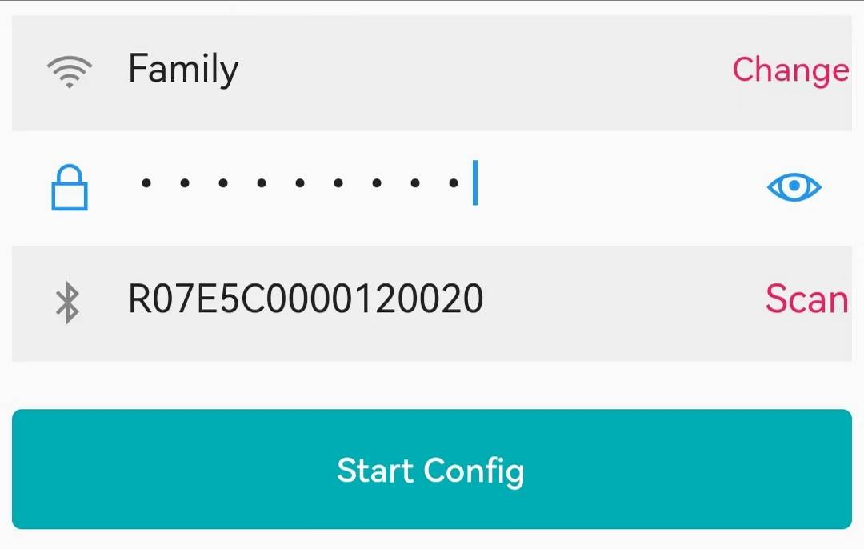
Крок 5: Відскануйте або введіть SN колектора.
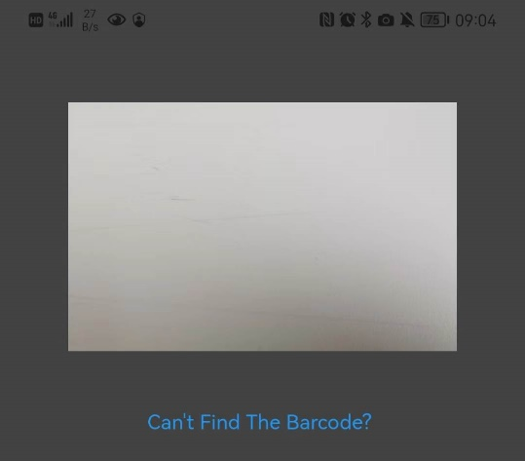

Крок 6: Натисніть "Почати налаштування". Налаштування мережі буде виконано автоматично.
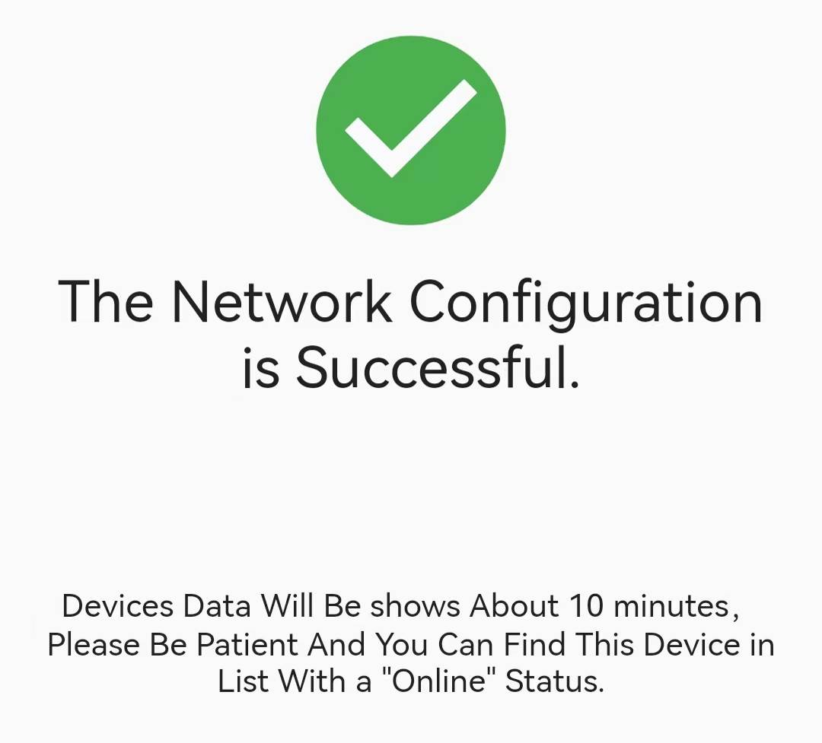

7.4 Створення сонячної електростанції (додаток)
Крок 1: Використовуйте обліковий запис кінцевого користувача для входу в Talent App. Перейдіть на сторінку "Обладнання".
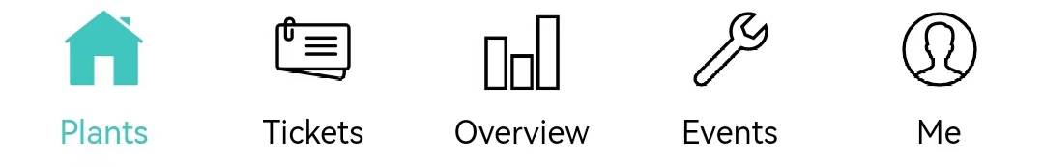
Крок 2: Знайдіть "..." у верхньому правому куті та натисніть "Створити обладнання".
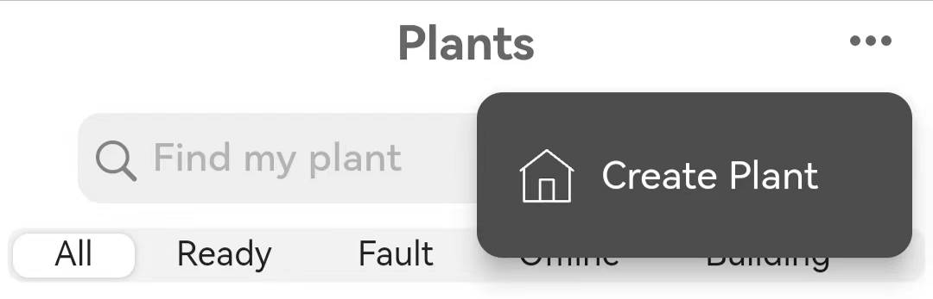
Крок 3: Заповніть інформацію про сонячну електростанцію.
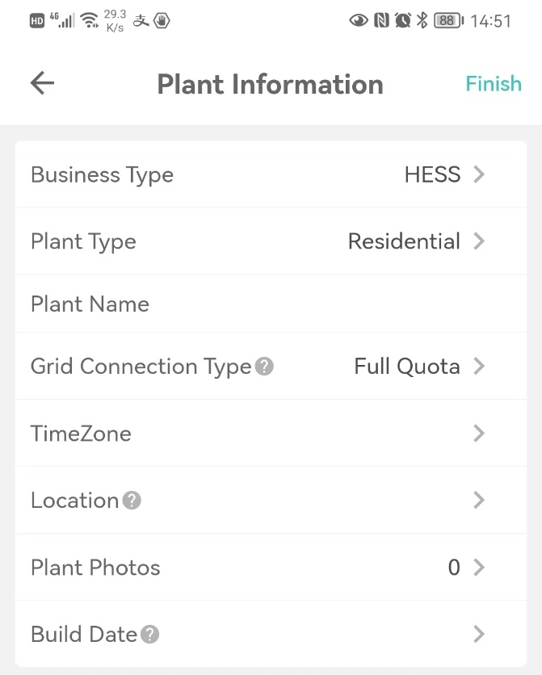
Зауважте!
- "Тип бізнесу" має бути "HESS".
- "Код організації" повинен бути наданий інсталятором. Цей код матиме великий вплив на післяпродажне обслуговування.

7.5 Додати колектор (додаток)
Крок 1: Перейдіть на сторінку "Список обладнання". Натисніть кнопку "Додати колектор".
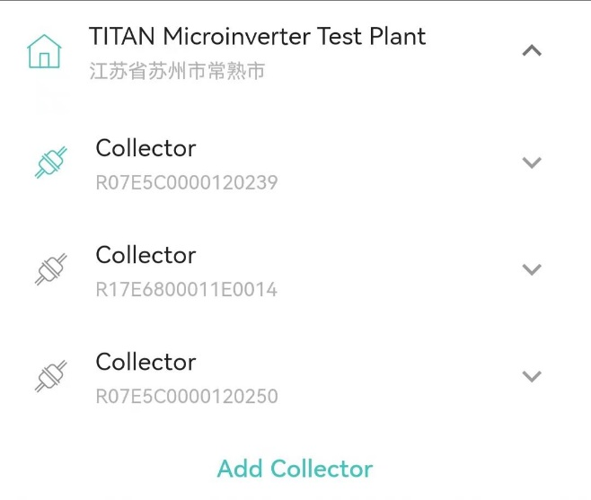
Крок 2: Встановіть тип моніторингу "Wi-Fi Stick". Потім відскануйте або введіть SN моніторингу. Натисніть "Готово".
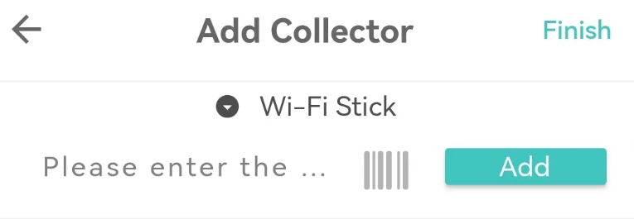
Зауважте!
- Якщо є більше одного сховища, натисніть "Додати", щоб додати більше SN колекторів.

7.6 Видалення колектора (додаток)
Крок 1: Увійдіть на сторінку "Список установок". Знайдіть список установок і пристроїв. Натисніть на SN моніторингу, щоб увійти на сторінку "Детальна інформація про колектор".
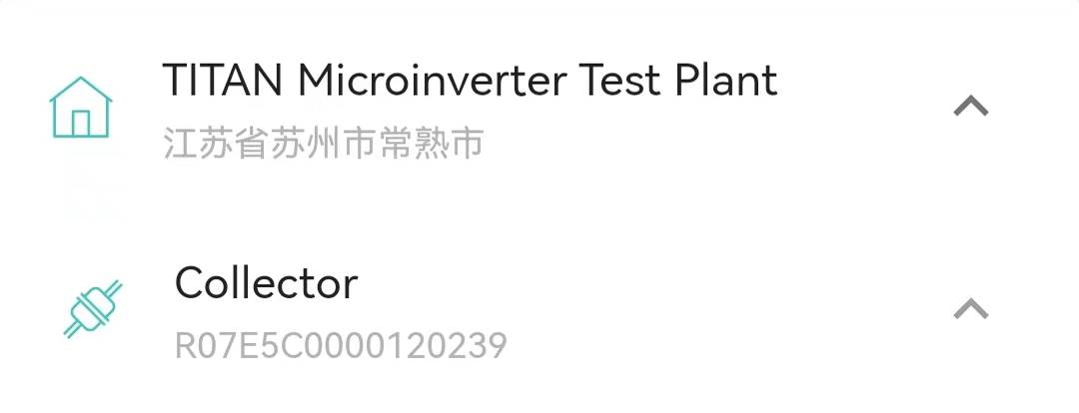
Крок 2: Знайдіть "..." у верхньому правому куті і натисніть "Відв'язати".
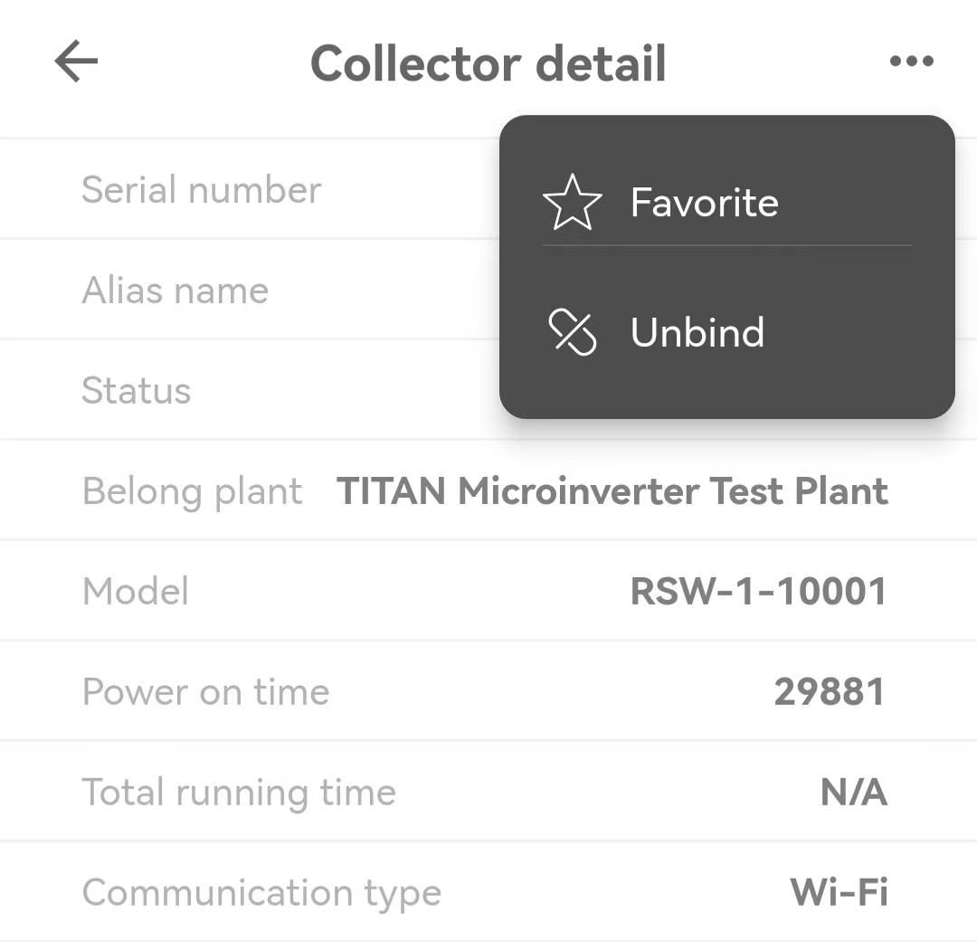

7.7 Створення сонячної електростанції (сайт)
Крок 1: Використовуйте обліковий запис кінцевого користувача для входу на платформу моніторингу Talent. Відвідайте Обладнання → HESS.
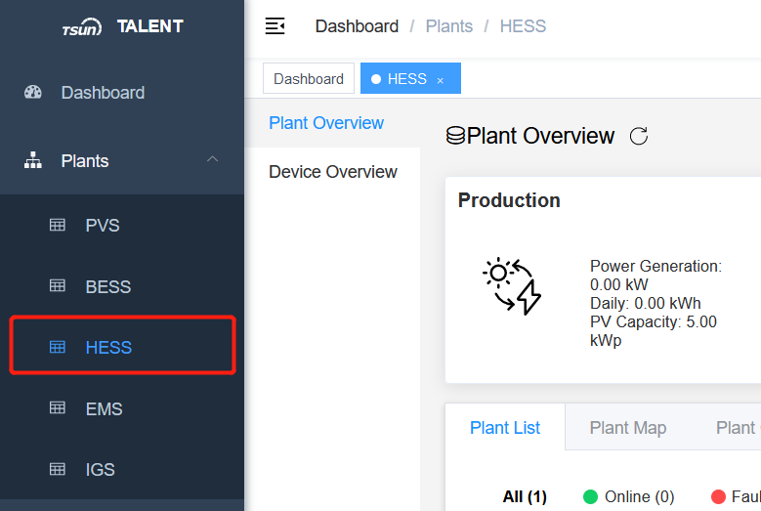
Крок 2: Знайдіть "+Нове обладнання" у верхньому правому куті та натисніть на неї.
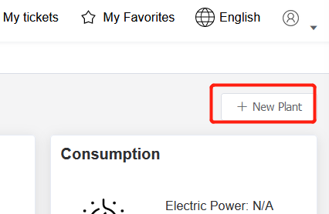
Крок 3: Заповніть інформацію про сонячну електростанцію.
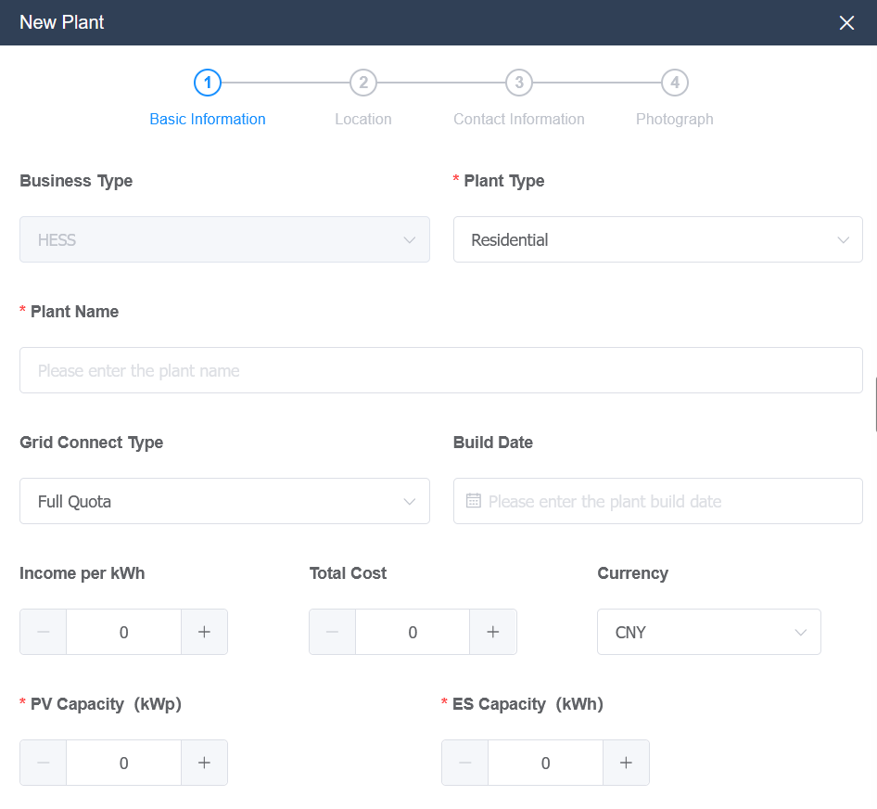

7.8 Додавання колектора (сайт)
Крок 1: Зайдіть на сторінку "Обладнання". Знайдіть "Новий колектор" у верхньому правому куті та натисніть на нього.
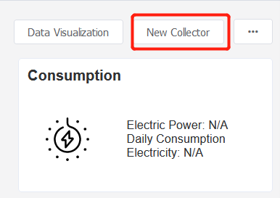
Крок 2: Встановіть тип моніторингу "Wi-Fi Stick". Потім введіть SN моніторингу. Натисніть "+" і "Надіслати".
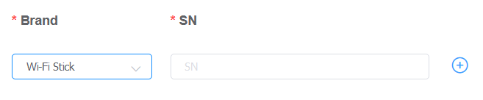
Зауважте!
- Якщо є більше одного сховища, натисніть "+", щоб додати більше SN колектора.

7.9 Видалення колектора (сайт)
Крок 1: Зайдіть на сторінку "Обладнання". Виберіть Пристрої → Колектор → Колектор SN.
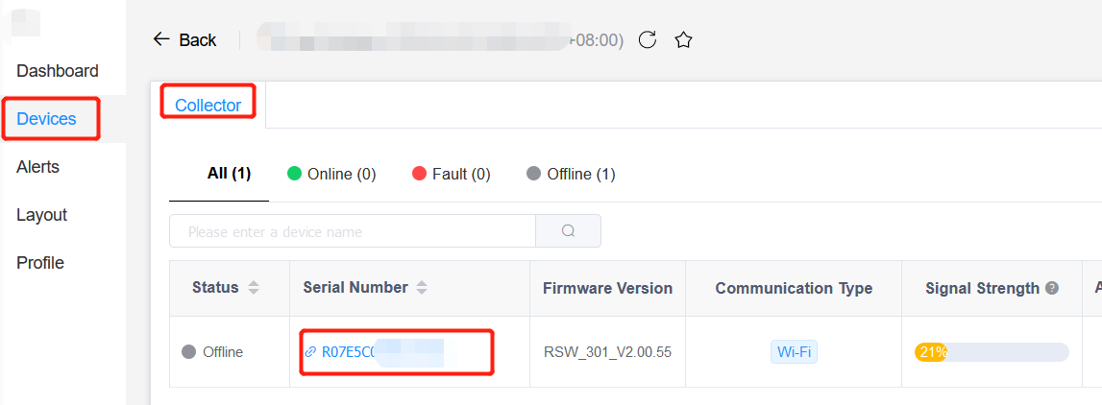
Крок 2: Знайдіть "Відв'язати" у верхньому правому куті і натисніть на нього.
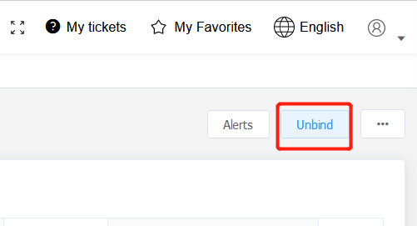

8 Коди несправностей та загальні способи усунення несправностей

Зміст | Коди | Пояснення | Рішення
Розряд за надлишковим струмом | 101 | 1, При роботі в автономному режимі навантаження перевищує потужність інвертора.  2, Обмеження струму розряду занадто низьке.  3, Якщо встановити лише одну батарею, потужність інвертора перевищує 5 кВт. | 1, Якщо ви працюєте в автономному режимі, перевірте автономне навантаження і переконайтеся, що воно нижче вихідної потужності інвертора.  2, Перевірте обмеження струму розряду і встановіть більше значення.  3, Якщо встановлена лише одна батарея, спробуйте встановити більше батарей.  4, Якщо проблема все ще існує, зверніться до TSUN.
Перевантаження | 102 | Якщо працювати в автономному режимі, навантаження занадто велике. | 1, Якщо ви працюєте в автономному режимі, перевірте автономне навантаження і переконайтеся, що воно нижче вихідної потужності інвертора і заряду акумулятора.  2, Якщо навантаження є індуктивним, зачекайте кілька хвилин і перевірте, чи проблема все ще існує.  3, Якщо проблема все ще існує, зверніться до TSUN.
Відключення BAT | 103 | 1, вимикач акумулятора вимкнено.  2, Кнопка "Батарея" вимкнена.  3, Кабелі акумулятора від'єднані.  4, Запобіжник акумулятора від'єднано. | 1, Перевірте вимикач акумулятора та увімкніть його.  2, Перевірте кнопку акумулятора та увімкніть його.  3, Перевірте кабелі акумулятора.  4, Перевірте запобіжник акумулятора.  5, Якщо проблема все ще існує, зверніться до TSUN.
НДТ під напругою | 104 | Ємність акумулятора низька, напруга низька. | 1, Заряджайте акумулятор і підтримуйте рівень заряду вище 20%.  2, Якщо проблема все ще існує, зверніться до TSUN.
НДТ низької потужності | 105 | Ємність акумулятора низька. | 1, Заряджайте акумулятор і підтримуйте ємність вище, ніж (SOC＞100%-DOD+гістерезис).  2, Якщо проблема все ще існує, зверніться до TSUN.
Перенапруга НДТ | 106 | 1, Акумулятор пошкоджено.  2, Пошкоджено відбір проб акумулятора. | 1, Виміряйте напругу і перевірте, чи вона в нормі.  2, Якщо проблема все ще існує, зверніться до TSUN.
Перенапруга в мережі | 107 | Напруга в мережі ненормальна. | 1, Перевірте, чи нормальна електромережа.  2, Перевірте, чи правильно вибрано країну  3, Перевірте, чи правильно встановлено діапазон напруги  4, Якщо проблема все ще існує, зверніться до TSUN.
Мережа під напругою | 108 | Напруга в мережі ненормальна.
Сітка під частотою | 109 | Частота мережі ненормальна. | 1, Перевірте, чи нормальна електромережа.  2, Перевірте, чи правильно вибрано країну  3, Перевірте, чи правильно встановлено діапазон частот  4, Якщо проблема все ще існує, зверніться до TSUN.
Мережа над частотою | 110 | Частота мережі ненормальна.
Несправність GFCI | 111 | Інвертор GFCI перевищує стандарт. | 1, Перевірте, чи добре заземлено корпус інвертора.  2, Перевірте, чи добре фотоелектрична станція заземлена.  3, Перезапустіть систему. Якщо проблема все ще існує, зверніться до TSUN.
Шина під напругою | 114 | Напруга на шині нижча за норму. | Перезапустіть систему. Якщо проблема все ще існує, зверніться до TSUN.
Перенапруга шини | 115 | Напруга на шині перевищує максимальне значення. | 1, Перевірте, чи не перевищує вхідна напруга фотомодуля граничне значення.  2, перевірте, чи не розряджена батарея  3, Перезапустіть систему. Якщо проблема все ще існує, зверніться до TSUN.
INV перевантаження за струмом | 116 | 1, При роботі в автономному режимі навантаження занадто велике.  2, Якщо ви працюєте в автономному режимі, навантаження УЗО занадто велике (наприклад, кондиціонер). | 1, Перевірте навантаження і переконайтеся, що воно менше вихідної потужності інвертора.  2, Перезапустіть систему. Якщо проблема все ще існує, зверніться до TSUN.
Заряд за струмом | 201 | 1, Занадто високий рівень заряду акумулятора.  2, Якщо встановити лише одну батарею, потужність заряду інвертора перевищує 5 кВт. | 1, Перевірте, чи правильно встановлено ліміт заряду інвертора.  2, Якщо встановлено лише одну батарею, спробуйте встановити більше батарей.  3, Якщо проблема все ще існує, зверніться до TSUN.
INV Під напругою | 203 | Напруга INV ненормальна. | Якщо проблема все ще існує, зверніться до TSUN.
Перенапруга INV | 204 | Напруга INV ненормальна. | Якщо проблема все ще існує, зверніться до TSUN.
Помилка частоти INV | 205 | Частота INV ненормальна. | Якщо проблема все ще існує, зверніться до TSUN.
Висока температура IGBT | 206 | Поганий тепловідвід інвертора. | 1, Перевірте положення установки та забезпечте хорошу тепловіддачу інвертора.  2, Якщо проблема все ще існує, зверніться до TSUN.
Перегрів НДТ | 208 | 1, Погана тепловіддача акумулятора.  2, Акумулятор підтримує високу потужність розряду. | 1, Перевірте положення установки та забезпечте хороше відведення тепла від акумулятора.  2, Якщо ви перебуваєте в режимі зсуву піку, змініть коротший час розряду.  3, Якщо ви перебуваєте в режимі автономного живлення, встановіть більше батарейок.  4, Якщо проблема все ще існує, зверніться до TSUN.
BAT при низькій температурі | 209 | Температура акумулятора нижча за допустиме значення. | 1, Перевірте, чи не занадто низька температура навколишнього середовища.  2, Спочатку використовуйте невелике навантаження, поки попередження не зникне.  3, Якщо проблема все ще існує, зверніться до TSUN.
Збій зв'язку з BMS | 212 | 1, Кабель зв'язку акумулятора пошкоджено,  2, Неправильно встановлено адресу акумулятора.  3, Кнопка "Батарея" вимкнена. | 1, Перевірте, чи ввімкнена кнопка батареї.  2, Перевірте, чи кабель зв'язку акумулятора в нормі.  3, Перевірте, чи правильно встановлено адресу акумулятора.  4, Якщо проблема все ще існує, зверніться до TSUN.
Відмова вентилятора | 213 | Вентилятор не працює. | 1, Якщо проблема все ще існує, зверніться до TSUN.
Перевантаження мережі | 214 | Навантаження байпасу з боку мережі занадто високе. | 1, Перевірте, чи не занадто велике навантаження в автономному режимі.  2, Якщо проблема все ще існує, зверніться до TSUN.
BUS Soft Fail | 301 | Інвертор може бути пошкоджений. | 1, Перезавантажте систему. Якщо проблема все ще існує, зверніться до TSUN.
INV Soft Fail | 302 | Інвертор може бути пошкоджений.
Коротке замикання шини | 303 | Інвертор може бути пошкоджений.
Коротке замикання INV | 304 | Інвертор може бути пошкоджений.
Несправність вентилятора | 305 | Несправність вентилятора. | 1, Якщо проблема все ще існує, зверніться до TSUN.
Опір фотоелектричної ізоляції низький | 306 | PV Низький опір ізоляції. | 1, Перевірте, чи не пошкоджено фотоелектричний кабель.  2, Коли йде дощ, продовжуйте спостерігати і перевірте, чи проблема не зникне, коли буде сонячна погода.  3, Якщо проблема все ще існує в сонячну погоду, зверніться до TSUN.
Несправність реле BUS | 307 | Інвертор може бути пошкоджений. | 1, Перезавантажте систему. Якщо проблема все ще існує, зверніться до TSUN.
Несправність реле мережі | 308 | Інвертор може бути пошкоджений.
Несправність реле EPS | 309 | Інвертор може бути пошкоджений.
Несправність GFCI | 310 | Інвертор може бути пошкоджений.
Коротке замикання фотоелектричних перетворювачів | 312 | Інвертор може бути пошкоджений.
Несправність реле BYP | 313 | Інвертор може бути пошкоджений.
Системна помилка | 314 | Інвертор може бути пошкоджений.
INV Струм постійного струму Високий | 315 | Інвертор може бути пошкоджений.
INV Напруга постійного струму Висока | 316 | Інвертор може бути пошкоджений.

9 Обслуговування акумулятора

9.1 Транспортування
Літієві батареї є небезпечним вантажем. Пройшовши тест UN38.3, цей виріб відповідає вимогам транспортування небезпечних вантажів для літієвих батарей. Після встановлення батареї на місці слід зберігати оригінальну упаковку (містить ідентифікацію літієвої батареї). Якщо батарею потрібно повернути на завод для ремонту, будь ласка, упакуйте її в оригінальну упаковку, щоб уникнути зайвих клопотів.

9.2 Зберігання
Після придбання акумулятора, будь ласка, зберігайте його, дотримуючись наступних інструкцій:
  - Будь ласка, зберігайте його в сухому та провітрюваному приміщенні, подалі від джерел тепла.
  - Будь ласка, зберігайте його в середовищі з температурою зберігання -20 ° C ~ 50 ° C, вологістю <85% RH.
  - Для тривалого зберігання (>3 місяців), будь ласка, помістіть його в середовище з температурою від 18 ° C до 28 ° C і вологістю < 85% RH.
  - Батарею слід зберігати відповідно до вимог зберігання, зазначених вище, і встановити її протягом 6 місяців з моменту постачання з заводу та використовувати з сумісними інверторами.
Зауважте!
- При відправці з заводу в акумуляторі залишається 40% заряду.
- Чим довше акумулятор зберігається, тим більше значення DOD. Якщо залишкова напруга акумулятора не досягає необхідної для запуску напруги, акумулятор може бути пошкоджений.
Акумулятор не можна утилізувати разом із побутовим сміттям. Коли термін служби акумулятора добігає кінця, його не потрібно повертати дилеру або TSUNESS, але його необхідно переробити на спеціальній станції переробки відпрацьованих літієвих акумуляторів у вашому регіоні.


Чистіть кришку корпусу, РК-дисплей інвертора лише змоченою чистою водою ганчіркою. Не використовуйте жодних миючих засобів, оскільки це може пошкодити компоненти.

